Тема 1. Предмет, система и задачи криминалистики
Вопрос 1. Понятие и содержание общей теории криминалистики
Общая теория криминалистики — это совокупность ее мировозренческих принципов, теоретических концепций, понятий и категорий, методов и связей, представляющая собой общенаучное отражение предмета криминалистики.
Состав общей теории:
а) криминалистические учения;
б) частные криминалистические теории;
в) учение о языке криминалистики — криминалистические категории;
г) криминалистическая систематика — систематизация и классификация криминалистически значимых объектов.
Темы, рассматриваемые в общей теории
- Тема 1. Предмет, система и задачи крим-ки
- Тема 2. Методы криминалистики
- Тема 3. Крим. идентификация и диагностика
- Тема 4. Крим. учение о версиях

Вопрос 2. Понятие, предмет и объект криминалистики
Слово «Криминалистика» — произошло от латинского kriminalis - преступный (относящийся к преступлению).
Еще в XIX веке австрийский ученый Ганс Гросс (1847-1915) впервые использовал термин «криминалистика» - для обозначения науки о раскрытии преступлений.
Криминалистика возникла и развивается как наука, повышающая эффективность деятельности правоохранительных органов по установлению истины в уголовном судопроизводстве.
Поэтому она изучает именно те закономерности объективной действительности, которые проявляются в работе следователя, прокурора, судьи, эксперта-криминалиста, оперативного работника по раскрытию и расследованию преступлений, судебному разбирательству уголовных дел.
Предметом криминалистики является совокупность объективных закономерностей, познание которых необходимо для успешного расследования и предотвращения преступлений:
1) закономерности выбора и реализации способа подготовки, совершения и сокрытия преступления;
2) закономерности установления и развития связей между элементами его механизма;
3) закономерности возникновения и развития явлений, связанных с преступлением, до, во время и после его совершения.
Криминалистика - это наука о закономерностях механизма совершения преступления, возникновения информации о нем и его участниках, закономерностях собирания, оценки, исследования и использования доказательств и основанных на познании данных закономерностей приемах, методах и средствах расследования преступлений.
Объектами криминалистической науки являются: преступная деятельность, деятельность по выявлению, раскрытию и расследованию преступлений, составляющие их различные процессы и отношения, свойства и признаки.
Криминалистика юридическая наука - поскольку ее предмет, объект познания, разрабатываемые средства и методы лежат в области правовых явлений. Служебная функция криминалистики и решаемые ею задачи относятся к сфере деятельности правоохранительных органов, к правовым процессам (расследование, судебное разбирательство, судебная экспертиза), а рекомендации, разрабатываемые ею для практики борьбы с преступностью, основаны на законе. Но в тоже время для решения своих задач использует познания других наук и является наукой синтетической.

Вопрос 3. Система криминалистики
Система криминалистики – это составляющие ее части, выделенные по определенным основаниям и характеризующиеся наличием внутренних связей между структурными элементами, а также внешних устойчивых связей между частями.
Система криминалистики как науки состоит из следующих разделов:
1. Общая теория криминалистики
2. Криминалистическая техника
3. Криминалистическая тактика
4. Криминалистическая методика

Вопрос 4. Задачи криминалистики
Общей задачей криминалистики является содействие правоохранительным органам в борьбе с преступностью.
Специальные задачи криминалистики:
а) дальнейшее изучение объективных закономерностей, составляющих основу предмета криминалистики, развитие ее общих и частных теорий как базы разработки средств, приемов и рекомендаций по раскрытию, расследованию и предотвращению преступлений;
б) разработка и совершенствование технико-криминалистического обеспечения расследования преступлений с использованием достижений естественных, технических и гуманитарных наук;
в) разработка и совершенствование организационных, тактических и методических основ предварительного и судебного следствия, изучение и обобщение в этих целях следственной и судебной практики;
г) разработка криминалистических средств и методов предотвращения преступлений;
д) изучение достижений зарубежных криминалистов и их использование в расследовании преступлений и дальнейших научных исследованиях.
Специальные задачи криминалистики реализуются через решение конкретных задач, встающих на данном этапе ее развития, например разработка методик расследования новых видов преступлений.

Вопрос 5. Принципы криминалистики
Под принципами криминалистики следует понимать основополагающие идеи, важнейшие рекомендации для практической деятельности по собиранию, исследованию, оценке и использованию доказательств при выявлении и расследовании преступлений, а также использованию средств и методов по предотвращению преступлений.
К общим принципам криминалистики следует относить те, которые действительны для ее разделов: теории, техники, тактики и методики:
- объективность;
- историзм;
- системность науки.
Частные принципы, имеют значение лишь применительно к отдельным отраслям криминалистики.
Специальные принципы должны касаться отдельных самостоятельных проблем и объектов криминалистики.
Вопрос 6. Основные криминалистические этапы:
1) 1686г. – Первое научное описание папиллярных узоров итальянским биологом Марчелло Мальпиги
2) 30-60-е годы XIX века – издание процессуальных работ, содержащих криминалистические рекомендации по расследованию преступлений. Работы Людвига фон Ягеманна «Руководство по судебному расследованию»
(1838 г., 1841 г.); Н. Орлова «Опыт краткого руководства для произведения следствий» (1833 г.)
3) 1879 г. – Альфонс Бертильон предложил первый научно обоснованный метод регистрации преступников – антропометрический
4) 70-е годы XIX века – исследования в области дактилоскопии В. Гершеля, который ввел в одной из тюрем Бенгалии (Индия) дактилоскопирование заключенных
5.)1880г. – публикация результатов исследования в области дактилоскопии Г. Фольдса, высказавшего идею о неизменности рисунка пальцевых узоров в течении всей жизни человека и возможности установления по отпечаткам пальцев преступника путем их сличения
6) 1885г. – разработана А. Бертильоном система описания признаков внешности человека («словесный портрет»). Усовершенствована Р. А. Рейссом
7) 1885г. разработаны А. Бертильоном средства и правила опазновательной (сигналетической) фотосъемки
8) 1889г. – создание в Санкт-Петербурге Е. Ф. Буринским первой в мире судебно-фотографической лаборатории. Начало разработки судебно-фотографических методов исследования вещественных доказательств
9) 1894г. – Е. Ф. Буринским разработан фотографический метод усиления контраста
10) 90-е годы XIX века – систематизация папиллярных узоров ногтевых фаланг пальцев рук человека (Ф. Гальтон и Э. Генри)
11) 1895г. – начало правтического использования дактилоскопии как метода уголовной регистрации (Англия)
12) 1898г. – Г. Гросс впервые назвал систему знаний для судебных следователей «криминалистикой»
Первыми экспертными криминалистическими учреждениями можно считать бюро идентификации, создававшиеся по примеру парижского бюро Бертильона.
В России первым криминалистическим экспертным учреждением стала лаборатория, созданная в 1889 г. Е. Ф. Буринским.

Тема 2. Методы криминалистики
Вопрос 1. Всеобщий метод криминалистической науки
Метод – в широком смысле – это способ познания действительности, изучения явлений природы или общественной жизни, способ достижения какой-либо цели, решения задачи.
Криминалистика, как и все другие науки, решает стоящие перед ней задачи, используя определенные методы научного исследования.
Методы криминалистики составляют систему из трех уровней:
1. Всеобщий метод криминалистической науки
2. Общенаучные методы криминалистики
3. Специальные методы криминалистики
Всеобщий метод криминалистической науки составляет– материалистическая диалектика.
Диалектический метод адекватно выражает самые общие и существенные связи и отношения объективной действительности.
Положения диалектики позволяют объективно воспринимать и анализировать способность материи к отражению, о взаимосвязи и взаимообусловленности явлений.
В процессе расследования преступлений возможен анализ самых разных форм отражения:
- контактное взаимодействие двух объектов;
- психологическое запоминание фактов и обстоятельств в сознании людей;
- тождественность объекта только самому себе - учение о единичном;
- установление групповой принадлежности объекта - учение об особенном;
- мысленное разложение целого на части - анализ;
- составление целого по частям - синтез;
- движение мысли от частного к общему - индукция;
- движение мысли от общего к частному - дедукция;
- предположение - гипотеза;
- сопоставление - аналогия.
Важнейшее значение диалектического метода состоит в том, что он является базовым: на нем основаны и из него вытекают все другие методы, применяемые для изучения и овладения предметом науки, изучение конкретных объектов познания – отдельных фактов и явлений объективной действительности.
Приемы логического мышления в познании: анализ и синтез, индукция и дедукция, гипотеза и аналогия и другие категории формальной логики выражают процесс движения мысли, являются составной частью формальной логики.
Таким образом в структуру всеобщего метода криминалистики входят:
- категории и законы диалектической логики;
- формально-логические методы познания.
Вопрос 2. Общенаучные методы криминалистики
Общенаучные методы, применяемые в криминалистике, эта система правил, рекомендаций, приемов по изучению конкретных объектов, явлений, фактов.
Общенаучные методы – это методы, используемые во всех науках и сферах практической деятельности.
Общенаучные методы – это методы эмпирического исследования, основанные на чувственно-рациональном познании, воспринимаются не просто сумма отдельных друг от друга элементов, а как их совокупность, систематизированная определенным образом.
Наиболее часто в криминалистике применяются следующие методы:
- наблюдение это есть специально организованное систематическое, преднамеренное и целенаправленное восприятие, преследующее цель изучить предмет, явление. Его субъект криминалист, а в качестве объектов выступают:
а) вещи (различные предметы, образцы для сравнительного исследования и др.);
б) люди (их социальные, психологические и биологические свойства);
в) трупы;
г) животные;
д) действия людей;
е) явления и события, связанные с преступлениями, и др.
- описание, при котором указываются признаки объекта, установленные путем наблюдения, являются средством фиксации.
- сравнение – это сопоставление, совмещение или наложение (аппликация) свойств или признаков двух или нескольких объектов. Объектами сравнения могут быть: фактические данные и их источники; вещи, обстановка, последствия; мысленные образы, представления, понятия; выводы и предположения; результаты действий.
- эксперимент - (опыт, испытание) это воспроизведение явлений или событий с целью установить природу наблюдаемого явления, его сущность и происхождение, пути и методы управления им. Из многообразия взаимоотношений причинных связей выделяется интересующая исследователя зависимость, которая и будет объектом изучения. Путем постановки эксперимента создаются методики исследования вещественных доказательств, разрабатываются тактические приемы проведения следственных действий.
- моделирование, суть которого состоит в замене объекта-оригинала, специально созданным аналогом. Это могут быть модели предметов, устройств, систем, явлений и процессов. К моделирование прибегают в тех случаях, когда изучение самого объекта невозможно или нецелесообразно. В криминалистики используются многие виды моделирования: мысленное, физическое, математическое. Частным случаем моделирования является реконструкция, т.е. восстановление первоначального вида, состояния, облика объекта.
- математические методы, наиболее распространенным из которых является измерение. Оно используется для установления количественных характеристик свойств объектов, пространственных и временных отношений между ними. Объектами измерений в криминалистике являются:
а) свойства объектов (размеры, вес, температура и т.д.);
б) пространственные отношения (расстояние, частота и длительность процессов, явлений); скорость движения объектов (человека, транспортного средства, животного), вычисления, геометрические построения и др. В настоящее время в ходе научных криминалистических исследований применяются более сложные методы, например регрессивный и корреляционный анализы.
- кибернетические методы активно применяются при разработке и использовании автоматизированных информационно-поисковых систем. Они нацелены на:
а) извлечение информации о различных объектах и процессах, автоматизацию ее обработки;
б) применение автоматических устройств и компьютеров для обработки информации и получения производных параметров по фиксированным первичным данным;
в) автоматизацию процесса кодирования информации для ее ввода в компьютер;
г) исследование математических моделей криминалистических объектов;
д) компьютерное распознавание образов и др.
- эвристические методы – методы, используемые для открытия нового.
Вопрос 3. Специальные методы криминалистики
Специальные методы – это методы, сфера применения которых ограничена одной или несколькими науками.
Специальные методы это собственно криминалистические методы и специальные методы других наук, заимствованные криминалистикой для использования в научных исследованиях.
По сферам применения специальные методы подразделяются на:
- технико-криминалистические методы;
- структурно-криминалистичекие методы.
Технико-криминалистические методы, базой которых служат естественные и технические науки.
Технико-криминалистические методы заимствованные из других наук:
- методы криминалистической фотографии;
- электролитические методы восстановления исчезнувших знаков на металлических объектах.
Собственно технико-криминалистические методы:
- методы идентификации - трасология
- выявление и фиксация слабовидимых следов - дактилоскопия
- методы установления характеристик выстрела по следам – баллистика
- выборка по запаховому следу – одорология и др.
Структурно-криминалистичекие методы используют методы построения в криминалистики определенных систем, источником которых являются нормы уголовного и уголовно-процессуального закона.
Структурно-криминалистичекие методы заимствованные из других наук:
- методы прикладной психологии;
- планирования;
- научной организации труда.
Собственно структурно-криминалистичекие методы:
- методы выдвижения криминалистических версий;
- методы решения задач борьбы с преступностью.
Вопрос 4. Критерии использования методов в криминалистике
- Научность метода;
- Безопасность метода;
- Законность и этичность метода;
- Эффективность метода.
Вывод: Ни один из методов криминалистики нельзя превращать в единственно возможный, универсальный. Только использование их в совокупности обеспечивает познание истины и в науке, и в процессе расследования уголовных дел.

Тема 3. Криминалистическая идентификация и диагностика
Литература: Белкин стр.82-117
Вопросы
1. Понятие и условия идентификации
2.Объекты и формы отражения идентификации
3. Виды идентификации и условия идентификационного признака
4. Установление групповой принадлежности объекта
5. Понятие, цели и категории криминалистической диагностики
6. Диагностика в экспертной деятельности
Вопрос 1. Понятие и условия идентификации
Криминалистическая идентификация (от латинского identico-отождествляю) означает установление тождества объекта или личности по совокупности общих и частных признаков.
Криминалистическая идентификация - один из основных методов установления истины в уголовном судопроизводстве, когда возникает необходимость выявить связь подозреваемого, принадлежащих ему предметов и других объектов с расследуемым событием по оставленным следам и иным материальным отображениям. Суть идентификации заключается в том, чтобы по отображениям установить конкретный объект, который их оставил.
Идентифицировать (отождествить) объект – значит путем сравнительного исследования по отображениям или фрагментам установить его тождественность самому себе, в разные моменты времени и в разных его состояниях.
Возможность отождествления обусловливается, самой природой материальных объектов. С одной стороны, это основывается на их индивидуальности и неповторимости, относительной устойчивости и неизменяемости, а с другой — на способности объектов отражать свои признаки на других объектах.
Сравнение - один из методов познания это изучение 2-х или нескольких объектов исследования с целью выявления как общего, объединяющего, так и имеющихся различий.
Дифференциация (различие) - выявление и оценка различий между объектами.
Положительный результат идентификации означает установление тождества, при дифференциации – его отсутствие.
Идентичность (тождественность) – объекта означает, его неповторимость, индивидуальность, отличие от других подобных ему объектов.
Условия крим. идентификации
а) индивидуальная определенность объектов криминалистической идентификации, наличие устойчивых признаков, характеризующих объекты;
б) осуществление криминалистической идентификации по отображениям этих устойчивых признаков идентифицируемых объектов;
в) реализация криминалистической идентификации в процессе раскрытия и расследования преступлений и судебного разбирательства дела.
Вопрос 2. Объекты и формы отражения идентификации
Идентифицируемые объекты- объекты, отождествление которых требуется составить задачу процесса идентификации:
- люди
- предметы (обувь, одежда, орудия, ТС)
- животные, растения
- участки местности, помещения
Идентифицирующие объекты – объекты с помощью которых проводится решение задач идентификации:
- следы рук, ног, др. части тела человека, одежда, обувь, орудия взлома, пули, гильзы)
- копии этих следов
- документы
- печати
- почерк
- пишущих машин
- участки местности
- по мысленному образу
- по фотоснимкам
- по видеороликам
- части предметов для установления целого по частям
Субъекты идентификации – лица решающие идентификационные задачи:
-эксперт
-следователь, судья
- специалист
-иной участник процесса
Формы отражения идентификации
- материально-фиксированная
- психофизиологическая
- процессуальная
- непроцессуальная
Материально-фиксированная форма отражения означает запечатление признаков отображаемого объекта в других материальных объектах, к которым относятся: следы (рук, ног, оружия, транспортных средств и др.); наглядно-образные изображения (фото-, кино-, видеоизображения) живых лиц, трупов, вещественных доказательств, участков местности, строений; документы (рукописные, машинописные и др.); описания, то есть вербальная фиксация признаков, в том числе в картотеках учета.
Идентификацию по материально фиксированным отображениям обычно проводит эксперт, который может проанализировать отраженные признаки объекта и на этой основе сделать вывод о наличии либо отсутствии тождества.
Психофизиологическая форма отображения носит субъективный характер. Она состоит в запечатлении мысленного, чувственно-конкретного образа в памяти отождествляющего лица. Отождествление по мысленному образу может осуществить только тот человек, в памяти которого хранится этот образ, - потерпевший, свидетель, обвиняемый.
Процессуальная форма идентификации осуществляется в виде экспертизы или в ходе проведения другого следственного действия. Результаты идентификации, отраженные в заключении эксперта или в протоколе следственного действия, приобретают значение доказательств.
Непроцессуальной является идентификация, осуществляемая органами дознания в ходе проведения оперативно-розыскной деятельности; ее результаты не имеют доказательственного значения.

Вопрос 3. Виды идентификации и условия идентификационного признака
Виды идентификации
- идентификация по материально-фиксированным отображениям признаков;
- идентификация по признакам общего происхождения (целого по частям);
- идентификация по мысленному образу, запечатленному в памяти человека;
- идентификация по описанию признаков.
Идентификационный признак — индивидуализирующий признак, присущий сравниваемым объектам и используемый в целях идентификации.
Условия идентификационного признака
а) существенность признака — его специфичность, характерность, оригинальность (родимое пятно, заплатка на рукаве);
б) выраженность (воспроизводимость) признака — его способность к постоянному стабильному отображению (папиллярные линии в отпечатке пальца). Признак должен быть воспроизводим в каждом случае образования следа, при этом его отображение должно быть адекватным и однозначно передавать информацию о свойствах объекта;
в) относительная устойчивость признака — неизбежно происходящие изменения в окружающей среде не касаются признака или весьма незначительны. В любом случае при идентификации учитывают характер и степень возможного изменения идентификационного признака.
Классификация идентификационных признаков
- по отношению к субъекту в целом: общие и частные;
- по характеру: качественные и количественные;
- по значению в процессе идентификации: дифференцирующие и идентификационные;
- по длительности периода: устойчивые и относительно устойчивые;
- по природе: закономерные и случайные;
- по числу множества объектов: родовые (групповые) и индивидуализирующие;
- по наличию связи с другими признаками: зависимые и независимые;
- по происхождению: собственные и приобретенные.

Стадии идентификационного исследования :
- раздельное исследование- выделение наибольшего количества идентификационных признаков каждого из сравниваемых объектов.
- сравнительное исследование- сопоставление выявленных идентификационных признаков, установление совпадающих и различающих.
- формулирование вывода о наличии или отсутствии тождества
Результат криминалистической идентификации:
-установление наличия тождества
- установление отсутствия тождества
- вывод о невозможности решить задачу отождествления
Вопрос 4. Установление групповой принадлежности объекта
Установление принадлежности объекта к определенной группе осуществляется на основе изучения его общих признаков, свойственных всем объектам данной группы и позволяет установить его принадлежность к определенному классу, роду, виду, то есть к некоторому множеству однородных объектов.
Групповая принадлежность устанавливается в целях:
а) определения природы неизвестного вещества;
б) определения сущности и назначения предмета;
в) отнесения объекта к той или иной конкретной группе, массе вещества;
г) выяснения источника происхождения или способа изготовления объекта.

Вопрос 5. Понятие, цели и категории криминалистической диагностики
Слово «диагностика» от греческого означает «распознание», «различие», «определение».
Распознать - значит установить подобие известному (установление сходства исходной с типичной ситуацией).
Различить - отличить эту ситуацию от других ей подобных.
Определить - через сходство с типовой моделью выявить индивидуальное, конкретное для данной ситуации.
Криминалистическая диагностика распознает состояние объектов, познает событие, явление, процессы.
Криминалистическая диагностика - это определение сведущим лицом сущности какого-либо факта, явления, обстоятельства, свойства объекта, не связанного с отождествлением, либо установление групповой принадлежности для решения вопросов, связанных с расследованием по делу.
В понятие "диагностические исследования" входят:-
1) определение свойств и состояния объекта;
2) выяснение обстоятельств происшедшего преступного события;
3) установление причинной связи между известным.
Диагностика основана на изучении признаков объектов, независимо от того, изучается сам объект или его отображение. Особое внимание уделяют информативной стороне признаков.
Диагностические исследования по определению свойств и состояния объекта позволяют не только определить его фактическое состояние, но и выявить прошлое состояние объекта, а также выяснить последовательность образования следов и с учетом этого определить очередность действий преступника.
Общая задача криминалистической диагностики - установление объективной истины путем изучения и объяснения свойств и состояния объекта.
Задачи диагностики:
- установление пространственной обстановки события (где, в каком месте, какие следы относятся к МП).
- установление механизма отдельных этапов (направление, характер взлома, способ изготовления денежных знаков).
- определение вещественной структуры МП (свойства, состояния объектов, выбор орудия преступления, следы одежды).
- установление временных характеристик события (когда, сколько времени, последовательность, образование следов).
- определение свойств действовавших объектов (сколько было участников, профессиональные навыки).
- исследование причинно- следственной связи (причина пожара, выстрела).
- прогнозирование причинно- следственных связей (какие последствия могли наступить, какие повреждения могли остаться).
- установление целого механизма преступления (изучение обстоятельств о личностях, о механизме действий).
- установление соответствия ситуации, излагаемой участникам процесса, той ситуации, которая определена по следам или иным вещественным доказательствам.
- установление криминалистических факторов, составляющих элементы причин и условий преступного события (обстоятельства, способствовавшие совершению преступления)
Структура процесса криминалистической диагностики
- определение цели
- предварительное изучение объектов
- анализ диагностических признаков
- сравнение по аналогии
- оценка и корректировка полученных результатов
- формулировка выводов
Цель диагностики является установление конкретных условий ситуации.
Конкретность определяется:
устанавливается одно условие из всех возможных.
устанавливаемое условие само по себе конкретно, т.к. связано с конкретной ситуацией.
В диагностике используются методы:
1 аналогии и сравнения
2 моделирования
3 эксперемента
4 построения и поверки гипотезы (версий)
Диагностируемые объекты:
1 состояние
2 свойство объекта
3 механизм происшествия
Диагностирующие объекты: признаки, отражающие эти состояния, свойства, механизм.
Искомые объекты: ситуационные условия, определяющие динамику события.
Проверяемые объекты:
1 предложения (версии)
2 объяснения участников процесса
Методологическая основа криминалистической диагностики:
1 возможность познания объекта, события
2 сведения об общих закономерностях возникновения доказательств
3 сведения, накопленные криминалистикой, о закономерностях возникновения исследуемых объектов
4 сведения о типичных моделях отражения, взаимодействие предметов
5 владение методикой исследования объектов криминалистической экспертизы

Цели крим. диагностики
а) для определения свойств и состоянии объекта, его соответствия (несоответствия) заданным характеристикам;
б) для исследования обстоятельств действия;
в) для установления причинной связи между фактами.
Категории крим. диагностики
- первая - это установление свойств и состояния объекта при его непосредственном исследовании;
- вторая - когда свойства и состояние объекта приходится определять по его отображению;
- третья - это так называемое интегративное диагностирование, анализ ситуации в целом.

Вопрос 6. Диагностика в экспертной деятельности
Экспертные диагностические задачи:
1 Диагностика исследования свойств и состояния объекта:
1.1 Исследование по определенным характеристикам
- является ли объект огнестрельным оружием
- может ли использована по назначению данное ВУ
1.2. Определение фактического состояния объекта, наличие или отсутствие отклонений
- исправно ли данное огнестрельное оружие, пригодно ли оно для производства выстрела
1.3. Установление первичного состояния объекта
- какие изменения внесены в первичный текст документа
- подвергался ли изменению номер на кузове ТС, если подвергался, то каков был его первоначальный вид
1.4. Установление причин и условий изменения свойств или состояния объекта
- какова причина разрыва канала ствола охотничьего ружья
- каким способом, был удален первоначальный текст в документе
2 Диагностическое исследование свойств и состояния объекта по его отображению
2.1. Определение степени информативности следа
- имеются ли на бутылке следы рук, если имеются, то пригодны для идентификации
2.2. Установление свойств и состояния объекта в момент возникновения
- в каком состоянии находился пишущий в момент исполнения рукописи
- имел ли профессиональные навыки лицо, отпечатавшего текст на машинке
2.3. Определение причины изменения свойств или состава объекта
- подвергался ли данный текст травлению, смыванию, исправлению
- какова причина слабой выраженности следов от полей нарезов канала ствола на выстрелянной пуле.
3.1. Определение структуры механизма
3.1.1. определение возможности судить о механизме и обстоятельствах события
- возможно ли по форме и расположению следов крови на одежде судить о механизме возникновения.
- можно ли по следам ходовой части определить движение ТС ( осуществлялось ли торможение, маневр)
3.1.2. Определение отдельных этапов события
- судя по следам ходовой части каково было направление движения ТС
- из каких стадий состоял процесс изготовления поддельных денежных банкнот и какое требовалось оборудование
3.1.3. Установление события в динамике
- какими частями контактировало ТС, как перемещалось ТС после столкновения
3.1.4. Установление возможности совершения действий
- возможен ли выстрел из охотничьего оружия при
3.1.5. Установление (не) соответствия правилам
- какие отступления от правил правил были допущены при изготовление бланков данного документа
3.2. Определение условий (обстановки)
3.2.1. определение времени ( периода) в хронологии
- в какой последовательности, судя по следам на МП, действовал преступник
3.2.2. Определение места действия, позиции участников
- где происходил разговор на улице, в помещении
- каково было взаиморасположение стрелявшего и пострадавшего
3.2.3. определение иных условий
- не изготовлен ли данный документ в необычных условиях
3.3. Определение причинности
3.3.1. определение причины наблюдаемых явлений
- какова причина неисправности замка,( подобранным ключом, отмычкой, посторонним предметом).
3.3.2. Установление причинной связи между действиями и последствиями
- в какой мере действия водителя обусловили аварийную ситуацию
- правильно ли утверждение, что изготовление ВУ является имитацией и заведомо непригодно для производства взрыва.

Тема 4. Криминалистическое учение о версии
Вопрос 1. Криминалистическая версия
Криминалистическая диагностика часто проявляется в построении и проверки следственной версии
Версия, представляет собой обоснованное предположение относительно события преступления, его отдельный элементов либо о происхождении и связи доказательственных фактов.
Криминалистическая версия - это логически построенное и основанное на фактических данных обоснованное предположительное умозаключение следователя (других субъектов познавательной деятельности по уголовному делу) о сути исследуемого деяния, отдельных его обстоятельствах и деталях и их связи между собой, требующее соответствующей проверки и направленное на выяснение истины по делу.
Основаниями для выдвижения криминалистических версий являются
доказательства, информация, полученная в результате оперативно розыскных мероприятий, а также интуиция.
Классификация криминалистических версий
- по объему — общие и частные;
- по субъекту - следственные, оперативно-розыскные, экспертные, судебные;
- по степени конкретности - типичные и конкретные;
- по предмету доказывания - обвинительные и оправдательные;
- по степени вероятности - маловероятные и наиболее вероятные;
- по частоте выдвижения на типовые и атипичные.
Требования, применяемые к выдвижению криминалистической версии:
- Предположение следователя должны быть логически правильными;
- Версия должна строится на основе фактических данных;
- Версия должна служить познанию исследуемого события, то есть
совокупность версий должна объяснять, как и в каких направлениях необходимо осуществлять расследование.
Механизм процесса построения версий.
1этап — исследование с помощью анализа, синтеза, обобщения, абстрагирования, аналогии, моделирования и других методов всего информационного массива, уже собранного по уголовному делу
2этап — определение искомого, еще неизвестного (не установленного) обстоятельства (обстоятельств).
3 этап — выявление проблемной ситуации.
4 этап — формирование фактической базы версии, которая создается из информации, группирующейся вокруг неустановленных обстоятельств дела.
5 этап — состоит в формировании теоретической базы версии
6 этап — формирование версионного умозаключения с помощью фактической и теоретической баз (логических посылок).
Стадии следственной версии:
1 Формулировка и выдвижение версии
2 Анализ версии, постановка выводов.
3 Проверка выводов, их сопоставление с данными, полученными в результате проведения следственных действий.

Информационная база версий:
- фактические данные
- абстракции, выражающие: состав преступления, его элементы, предмет доказывания
- реальные факты, признаки преступления, наблюдаемые на МП на основе информационной базы сопоставляются с признаками типичных ситуаций определив схожую типичную ситуацию следователь выявляет недостающие признаки
Установление события преступления по его следам основывается на следующих положениях теории причинности:
1. Наличие временной связи причинности.
2. Направление причинной связи от причины к следствию (какие последствия могла вызвать известная причина).
3. Необратимость причинно следственной связи (возможность изучать преступления в прошлом).

Обнаруживая следы на МП следователь устанавливает причину из возникновения, далее изучать группы однородных следов их причин, затем разнородные следы (их причины и взаимосвязи, затем выдвигает гипотезу ( версию).
Формы причинно следственной связи:
- причинная (генетическая) – выражает связь между причиной и следствием, устанавливает зависимость явлений от наступивших результатов;
- функциональная - делает вывод о факторах зависимости явлений (время события, расстояния, скорость, сила воздействия, расположение объектов).
Диагностика причинных связей используется при производстве СД.
Следственной эксперимент производится:
- проверка предположения о каком либо факте
- построение версии, требующей проверки
- анализ признаков с целью их воспроизведения
- движение от отдельных опытных действий.
К общему представлению события при проведении:
- обыска
- очной ставки
- допроса
Производится наблюдение следователя за поведением обыскиваемого, допрашиваемого, его реакцией.
По схеме диагноза:
- анализ признаков
- построение гипотезы
- ее проверка
Возможно использование инструментальной диагностики (полиграфа- частота пульса, дыхание, давление)
Сложные (составные) - исследования механизмов, процессов и действий по результатам:
- определение механизма события, произведения действия по этапам, стадиям, фрагментам.
- определение условий обстановки ( времени в хронологии, определение МП по его границам, позиции участников)
- определение причинно - следственных связей между действиями и последствиями.

Вопрос 2. Планирование, виды планов
Планирование расследования — это процесс, заключающийся в определении содержания и порядка работы по установлению всех обстоятельств совершенного преступления в строгом соблюдении закона и с наименьшей затратой сил и времени.
Планирование расследования происходит на основе следующих принципов.
Динамичность — процесс планирования идет постоянно, план расследования может меняться, уточняться, дополняться при поступлении новой информации.
Индивидуальность — связана с неповторимостью каждого из расследуемых преступлений, которая должна учитываться при составлении плана расследования. Личность следователя, ее особенности также обуславливают индивидуальность расследования.
Конкретность — четкая формулировка задач, отсутствие расплывчатых формулировок, указание на конкретные сроки, место исполнения задач плана и исполнителя поставленных задач.
Реальность — поставленные задачи должны быть реальными, учитывать имеющиеся временные и кадровые ресурсы.
Виды планов:
1. Планы каждого СД и ОРМ
2. План первоначального этапа расследования
3. План последующего этапа расследования
4. План завершающего этапа расследования

План расследования
№ | Обстоятельства, подлежащие установлению и доказыванию | СД и ОРМ | Сроки  исполнения | Отметка о выполнении
В дополнение к плану расследования (общему и индивидуальным) может составляться вспомогательная документация, цель которой — облегчить прослеживание каких-либо процессов или систематизацию собираемых доказательств.

Тема 5. Общие положения криминалистической техники
Вопрос 1. Понятие и система применения криминалистической техники
Криминалистическая техника - представляет собой совокупность теоретических положений и рекомендаций для разработки и применения технических средств в целях обнаружения, фиксации, изъятия, исследования, накопления и переработки криминалистической информации о расследуемом преступлении, а также технических средств и способов предупреждения преступных посягательств.
Криминалистическая техника как раздел криминалистики включает ряд элементов, образующих собственную систему, в которую входят:
1) общие положения, включающие систему криминалистической техники, ее задачи, элементы частных криминалистических теорий и учений, общую характеристику технико-криминалистических средств, правовые основания их применения;
2) трасология (криминалистическое следоведение);
3) криминалистическое исследование веществ и материалов;
4) криминалистическая одорология (исследование запаховых следов человека);
5) криминалистическое исследование огнестрельного и холодного оружия, боеприпасов, взрывных устройств и следов их применения (криминалистические баллистика, взрывотехника, исследование холодного оружия);
6) криминалистическое исследование документов (криминалистическое почерковедение и автороведение, технико-криминалистическое исследование документов);
7) криминалистическая габитоскопия (исследование внешних признаков человека);
8) криминалистическая фоноскопия — установление источников звука человека по фонограммам;
9) криминалистическая регистрация;
10) криминалистическая фотография, звуко и видеозапись.
Очевидно, что в основе системы криминалистической техники лежит предметный принцип — доказательства, исследуемые с помощью научно-технических средств: следы человека, орудий взлома и инструментов, транспортных средств, применения огнестрельного оружия, рукописные, машинописные, иные документы и др.
Вопрос 2. Методы и средства исследования вещественных доказательств
Исследования вещественных доказательств - измерение, увеличение изображения, исследование в невидимой зоне спектра, фотографические, физико-химические исследования, экспериментальный метод.
Измерение - это изучение количественных характеристик исследуемых объектов (например, температуры, веса, угловых величин) с помощью различных измерительных приборов.
Увеличение изображения (микроскопия) осуществляется с помощью оптических приборов - луп и микроскопов (например, сравнительных микроскопов МСК-1).
Для исследования следов и других объектов в невидимой зоне спектра применяются специальные приборы - источники ультрафиолетовых, инфракрасных и рентгеновских лучей.
Среди методов физико-химических исследований в экспертной практике широко применяются спектральный анализ (эмиссионный и абсорбционный), хроматография (газовая, жидкостная) и другие, которые позволяют в ряде случаев установить химический состав исследуемых объектов, определить их групповую принадлежность или идентифицировать исследуемые объекты.
Фотографические методы исследования позволяют выявлять в объектах невидимое или маловидимое, а также малые цветовые различия. Для этого используют микрофотосъемку, контрастирующую фотосъемку.
При производстве идентификационных судебных экспертиз зачастую необходимо применить экспериментальный метод для получения экспериментальных образцов для сравнительного исследования.
Вопрос 3. Фиксация доказательственной информации
Фиксация доказательственной информации — одна из важнейших в комплексе проблем, связанных с изучением и использованием закономерностей собирания доказательств — базовой стадии процесса доказывания.
Информационная сущность фиксации доказательств заключается в том, что:
а) производится перекодировка доказательственной информации, содержащейся в ее материальном носителе, и перенос ее на средство фиксации;
б) обеспечивается сохранение доказательственной информации для неоднократного использования в процессе доказывания;
в) обеспечивается возможность накопления информации до пределов, выражающих полное установление предмета доказывания, т. е. до момента доказанности всех входящих в него обстоятельств;
г) получает свое материальное выражение отбор информации о событии: фиксируется не вся информация, поступающая к следователю и суду, но лишь: относящаяся к предмету доказывания ;
д) запечатлевается не только сама доказательственная информация, но и сведения о путях, способах ее получения как необходимое условие признания ее допустимости по делу.
Объектами запечатления при фиксации доказательств являются:
а) сами фактические данные;
6) действия по их обнаружению и фиксации;
в) условия их обнаружения и фиксации;
г) средства и способы обнаружения и фиксации фактических данных и остальных объектов запечатления.
Формы фиксации:
- вербальная — протоколирование, звукозапись;
- графическая — графическое изображение (схематические и масштабные планы, чертежи, рисунки);
- предметная — изъятие самого предмета, изготовление материальных моделей (получение слепков);
- наглядно-образная — фотографирование, киносъемка.

Тема 6. Криминалистическая фотография и видеозапись
Вопрос 1. Понятие и методы запечатлевающей криминалистической фотографии
Криминалистическая фотография - это отрасль криминалистической техники, представляющая систему научных положений и разработанных на их основе фотографических средств, методов и приемов обнаружения, фиксации и исследования доказательств
Методы запечатлевающей фотографии:
- Панорамная для фиксации объектов, которые не помещаются в один кадр.
- Измерительная для фиксации размеров объектов и расстояния между ними и подразделяется:
- масштабная съемка;
- метрическая съемка с линейным масштабом;
- метрическая съемка с глубинным ленточным масштабом;
- метрическая съемка с глубинным квадратным масштабом производится с применением квадратов с нанесенными на него делениями, кратными фокусному расстоянию объективу.
- Репродукционная для фиксации плоских объектов.
- Опознавательная при фотографировании живых лиц и трупов с целью:
- последующей регистрацией;
- проведения опознания;
- экспертного отождествления лиц по фотоизображениям.
5. Макрофотосъемка фотосъемка в крупном масштабе, применяется для фиксации мелких следов, предметов или их деталей
- Стереофотосъемка для получения объемного изображения предметов, что дает возможность полнее судить об их форме и взаимном расположении
Вопрос 2. Методы исследовательской фотографии
- Микрофотосъемка
- Фотосъемка с целью усилить контрастность
- Цветоделительная фотосъемка
- Фотосъемка в ИК спектре
- Фотосъемка в УФЛ
- Фотосъемка в рентгеновских лучах
Вопрос 3. Виды снимков - частные приемы фотографирования
1. Ориентирующий снимок - дает представление о расположении места происшествия и должен отвечать на вопрос "где?"
2. Обзорный снимок - изображает место происшествия и должен отвечать на вопрос "что произошло?"
3. Узловой снимок - показывает отдельный важный участок места происшествия и должен отвечать на вопрос "как?"
4. Детальный снимок - фиксирует отдельный предмет, след и должен отвечать на вопрос "каков результат?"
Вопрос 4. Правила фотосъемки трупа
- фиксируется поза трупа (узловой снимок)
- следы и повреждения на одежде и теле трупа (детальный снимок)
- признаки внешности (опознавательная съемка, масштабная съемка)
- фотографирование трупа осуществляют в фас, правый и левый профиль, ¾ поворота головы с обеих сторон.
Вопрос 5. Общие понятия криминалистической видеозаписи
Криминалистическая видеозапись - это отрасль криминалистической техники, представляющий собой систему научно-разработанных методических рекомендаций по использованию видеозаписывающих средств и методов при собирании и фиксации доказательств в целях расследования и раскрытия преступлений.
Под применением видеозаписи в правоохранительной деятельности понимается не только запись изображения и звука, но и воспроизведение, просмотр этих материалов при проведении расследования и в судебном заседании.
Средства видеотехники:
- видеокамера;
- видеомагнитофон;
- видеоплеер;
- монитор, ТЛВ приемник;
- компьютер;
- принтер.
Возможности видеозаписи:
- автоматизация и быстрота;
- полнота и объективность фиксации данных, которые могут быть не замечены;
- увеличение - трансфокатор;
- скорость кадра - стробо-эффект;
- остановка - стоп-кадр;
- копируется на диски, карты памяти;
- передача изображения по линиям связи;
- фиксация времени, даты, года;
- передает окраску голоса, жесты, реакцию человека на вопросы следователя;
- дисциплинирует участников СД;
- позволяет суду достоверно выяснить действительные обстоятельства;
- облегчает восприятие информации, создает "эффект присутствия".
Классификация криминалистической видеозаписи:
1) по видам снимаемых объектов:
- при проведении СД;
- при проведении ОРМ;
- в экспертной деятельности;
- применение для составления документов.
2) по объему информации:
- общий план - ориентирующий;
- средний план - обзорный;
- крупный план - узловой;
- детальный план - детальный.
Вопрос 9. Применение видеозаписи при производстве СД:
Подготовительная стадия применения видеозаписи:
- смоделировать структуру видеофильма;
- разработать план проведения СД;
- определить объекты, подлежащие фиксации;
- подготовить пояснения, комментарии;
- пригласить специалиста;
- поставить перед специалистом задачи, предполагаемые достичь прим. видеозаписи;
- ознакомить специалиста с материалами дела;
- определить приемы съемки, масштабы объектов, точки расположения камеры, последовательность запечатления действий, эпизодов, объектов;
- проверить исправность, комплектность видеоаппаратуры;
- подготовить транспорт, технические и другие средства: манекены, измерительные инструменты, средства освещения, питания;
- определить приемы взаимодействия участников СД;
- определить где будет производиться просмотр видеозаписи.
Порядок проведения видеозаписи:
Получаемая аудио – видеозапись состоит из трех частей:
- Вводная;
- Основная;
- Заключительная.
Протокол СД с применением видеозаписи должен содержать:
- отметку о применение аудио – видеозаписи;
- времени ее начала;
- уведомление участников СД;
- сведения о технических средствах;
- сведения об условиях применения аудио – видеозаписи;
- кто произвел аудио - видеозапись;
- отметку о воспроизведение аудио - видеозаписи участникам;
- способ упаковки кассеты;
- заявления участников о том, что с протоколом СД и с аудио - видеозаписью они ознакомились, все записано правильно, дополнений они не имеют, если да, то какие;
- отметку следователя о времени окончания СД и аудио - видеозаписи.

Тема 7. Учение о следах
Вопрос 1. Общие положения трасологии. Классификация следов, их криминалистическое значение
Трасология (от франц. trace — следи греч. lоgos — слово, учение, буквально — учение о следах), отрасль криминалистики, изучающая следы и разрабатывающая специальные приёмы, методы и научно-технические средства их обнаружения, фиксации, изъятия и исследования в целях идентификации человека или объекта.
Являясь источником информации о происшедшем событии, следы позволяют разобраться в его сути, установить достаточно точно отдельные обстоятельства, степень вины и ответственности каждого причастного к нему лица.
Изучением материальных следов, условий, обстоятельств, механизма их образования и связи занимается криминалистическое учение о следах – следоведение. В развитии этого учения и отрасли криминалистики большую роль сыграли работы И.Н. Якимова, С.М. Потапова, Б.И. Шевченко, И.Ф. Крылова, Г.Л. Грановского и других криминалистов.
Классификация следов и признаков. Динамические и статические, объемные и поверхностные (наслоения и отслоения), локального и периферического воздействия следы. Видимые, плохоразличимые и невидимые следы. Обнаружение, изъятие, упаковка следов.
Вопрос 2. Следы человека (антропоскопия)
Антропоскопия (гомеоскопия) - раздел трасологии, изучающий следы человека (рук, ног/обуви, ногтей, зубов, иных участков тела, одежды, следы биологического происхождения) и разрабатывающий средства, приемы и методы их собирания и исследования в целях решения задач раскрытия, расследования и предотвращения преступлений.
Следы рук. Дактилоскопия. Типы папиллярных узоров. Частные признаки папиллярных узоров. Идентификация по следу пальца. Следы перчаток. Способы выявления следов папиллярных узоров.
Следы ног. Части подошвы и стопы человека. Антропометрические исследования. Идентификация подошвы по следу обуви. Дорожка следов ног. Обнаружение, изъятие, упаковка следов.
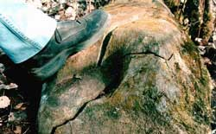
Рис. 1. Образование следов ног.
Следы зубов. Следы надкуса, откуса. Общие и частные признаки зубного аппарата.
Следы ногтей. Фотографирование. Описание в протоколе.
Прочие следы тела человека. Следы губ, носа, лба и др.
Следы одежды.
Следы крови. Лужи. Следы от капель. Брызги. Потеки. Помарки.
Следы орудий взлома, инструментов.
Вопрос 3. Следы орудий взлома, инструментов
Механоскопия - раздел трасологии, изучающий следы орудий взлома, производственных механизмов, замки, пломбы и разрабатывающий средства, приемы и методы их использования в раскрытии, расследовании и предотвращении преступлений.
При изучении материала необходимо помнить о классификации по применению и способу воздействия. Режущие, рубящие, долбежные, пилящие, сверлильные орудия взлома. Газо- и электроаппараты. Анализ следов на месте происшествия. Совмещение трасс. Отождествление орудия по следам взлома.
Вопрос 4. Следы производственных механизмов
Цель исследования подобных объектов - установление общего источника происхождения, которая конкретизируется в решении следующих задач:
не изготовлено ли исследуемое изделие на конкретном производственном механизме (идентификация агрегата);
не принадлежат ли исследуемые изделия к одной партии выпуска (установление факта изготовления нескольких изделий с применением одного и того же производственного механизма).
Вопрос 5. Следы-предметы
Замки и запирающие устройства. Изделия массового производства. Части (фрагменты) объекта. Отпирание. Взлом. Предохранительные устройства-пломбы. Вопросы, ставящие эксперту на разрешение.
Изъятие следов взлома производится по возможности вместе с самим предметом-носителем или его частью. При отсутствии такой возможности со следов изготавливаются слепки. В качестве слепочных материалов применяются пластилин и синтетические компаунды.
Вопрос 6. Установление целого по частям
Обнаружение и изъятие на месте происшествия частей предмета. Вопросы, ставящие эксперту на разрешение.
Для установления целого по частям необходимо правильное понимание механизма следообразования. Различают собственно расчленение (разделение) объекта без воздействия постороннего предмета (температурное воздействие, ударная волна и т.п.) и разделение объекта с воздействием постороннего предмета.
Требования к идентификационным признакам:
а) однородности,
б) однопричинности возникновения,
в) одномоментности.
Вопросы, решаемые экспертизой в целях установления целого по частям:
- Не являются ли стеклянные осколки, обнаруженные на месте происшествия, частями стекла рассеивателя фары автомашины?
- Не отщеплена ли щепка, найденная на месте происшествия, от борта кузова определенной грузовой автомашины?

Рис.2. Стеклянные осколки
Вопрос 7. Следы транспортных средств
Следы и признаки ходовой части. Ширина колеи. Отождествление протектора колеса по его следу. Определение направления движения ТС. Отделившиеся детали и части. Следы контактного взаимодействия. Осмотр автомобиля.
Следы транспорта становятся объектом криминалистического исследования: а) при расследовании автодорожных происшествий; б) когда транспортное средство использовалось при совершении преступления (хищение, вывоз похищенного, трупов, убийство и т.д.); в) когда само транспортное средство было объектом преступного посягательства.
К диагностическим задачам, разрешаемым при исследовании следов транспортных средств, относятся:
установление типа, марки, модели транспортного средства;
определение модели шины, оставившей следы;
определение механизма следообразования и отдельных обстоятельств события (например, направления движения транспортного средства, места наезда на пешехода, стоянки).
Идентификационная задача - отождествление конкретного транспортного средства по его следам.
Вопрос 8. Микрообъекты
Самостоятельные микроследы. Часть макроследов. Средства обнаружения микрочастиц, их изъятие, упаковка, исследование.
Микроследы - материальные объекты малых размеров и массы, связанные с событием преступления, собирание и исследование которых затруднительны или невозможны без использования специальных технических средств.
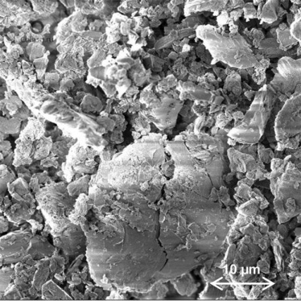
Рис.3. Микрочастицы асфальта и гранита

Под микрочастицами предложено понимать такие объекты, ни одна из трех величин которых (длина, ширина, высота) не превышает 2 мм.

Тема 8. Криминалистическое исследование оружия
Вопрос 1. Понятие судебной баллистики и ее значение для расследования преступлений
Понятие и объекты судебной баллистики. Идентификационные и диагностические задачи. Значение для судебной баллистики расследования преступлений.
Судебная баллистика — раздел криминалистики, изучающий технические вопросы, возникающие при расследовании преступлений, связанных с применением (а также ношением, хранением, изготовлением, сбытом, хищением либо вымогательством) огнестрельного оружия и боеприпасов к нему, а также ВВ и ВУ.
Объектами судебного баллистического исследования являются:
а) ручное огнестрельное оружие и его части;
б) патроны к ручному огнестрельному оружию — как снаряженные, так и их компоненты, в том числе выстреленные пули, стреляные гильзы, дробь, картечь, пыжи, прокладки, порох и т. п.;
в) следы-повреждения при поражении из ручного огнестрельного оружия;
г) иные боеприпасы (гранаты, мины), их части, следы их применения;
д) взрывные устройства, взрывчатые вещества и следы их применения.
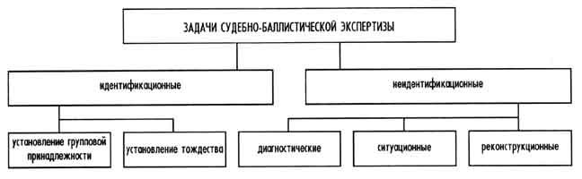
Вопрос 2. Криминалистическое исследование оружия
Необходимо подробно изучить классификацию ручного огнестрельного оружия по:
1) способу изготовления;
2) назначению;
3) внутреннему устройству канала ствола;
4) длине ствола;
5) калибру;
6) степени автоматизации боевого механизма;
7) количеству стволов.
Боевое, охотничье, учебно-спортивное, криминальное оружие. Виды криминального оружия. Обнаружение, изъятие и упаковка оружия. Задачи, решаемые при исследовании ручного огнестрельного оружия.
Вопрос 3. Криминалистическое исследование патронов
Изучите криминалистическое исследование патронов и их отдельных частей (выстрелянных снарядов и стрелянных гильз). В зависимости от вида огнестрельного оружия различают патроны боевые, спортивные, охотничьи.
Объекты исследования. Устройство патронов. Обозначения на шляпках гильз патронов. Патроны к системам нарезного оружия. Охотничьи патроны. Патроны-заменители. Задачи, решаемые при исследовании боеприпасов к ручному огнестрельному оружию. Стреляные пули. Следственный осмотр пули.
Стреляные гильзы выбрасываются при перезаряжении боевого оружия всех систем (кроме револьверов, а также полуавтоматического охотничьего оружия). На поверхности стреляной гильзы остается комплекс следов, общие признаки которых (сам факт наличия следов, их взаиморасположение) позволяют установить систему оружия. Частные признаки (детали микрорельефа) используют для идентификации его конкретного экземпляра.
Идентификация по стреляной гильзе производится в тех случаях, когда в распоряжении следствия имеется проверяемое оружие или когда обнаружено несколько гильз в связи с совершением ряда преступлений.
Вопрос 4. Криминалистическое исследование следов выстрела
Основные следы выстрела. Дополнительные следы. Основные задачи, решаемые при исследовании следов выстрела. Определение дистанции выстрела. Исследование продуктов выстрела на руках и лице стрелявшего.
Основные следы выстрела возникают от непосредственного воздействия на преграду. В результате образуются:
- пробоины (сквозные или слепые отверстия),
- вмятины (в твердом, чаще металлическом предмете)
- отщепы, отколы (в дереве, на хрупких преградах), являющиеся следом рикошета.
В области входного отверстия наблюдается поясок обтирания, а на коже тела — поясок осаднения.
Дополнительные следы.
К дополнительным следам относятся:
- следы опаления, обугливания в виде изменения волокон текстильных тканей. На коже тела образуются следы ожога;
- разрывы ткани одежды;
- отложение копоти выстрела;
- отложение несгоревших порошинок;
- следы смазки канала ствола возникают вокруг входного отверстия в виде мелкоточечных брызг маслянистого вещества. Остаются при стрельбе из вычищенного и смазанного канала.
Вопрос 5. Взрывные устройства и следы их применения
Понятие, классификация и устройство ВУ. Основные ВВ. Обнаружение, фиксация, упаковка обнаруженных объектов. Задачи, решаемые при взрывотехнической экспертизе.
Объектами рассматриваемой подотрасли криминалистического исследования оружия являются взрывные устройства как промышленно изготовленные, штатные (ручные гранаты, мины), так и самодельные, взрывчатые вещества, используемые для взрыва средства взрывания и все следы их применения.
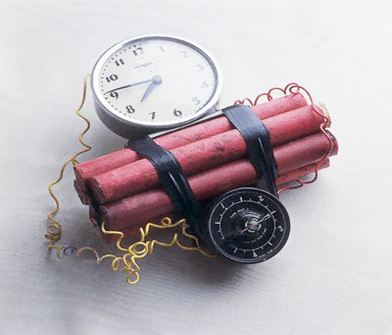
Рис.1. Взрывное устройство
Основными взрывчатыми веществами являются: тринитротолуол, тетрил, гексоген, оксоген, нитроглицерин, ТЭН, нитроклетчатка и др. Как правило, эти вещества применяют в виде их смесей. В качестве инициирующих составов используют азид свинца, гремучую ртуть, ТНРС, тетразен.
Вопрос 6. Криминалистическое исследование холодного оружия и следов его применения
Понятие холодного оружия. Классификация холодного оружия. Вопросы, представленные эксперту на разрешение.
Холодное оружие - оружие, предназначенное для поражения цели при помощи мускульной силы человека при непосредственном контакте с объектом поражения.
Виды холодного оружия:
- Контактное;
- Метаемое;
- Клинковое;
- Ударное;
- Древковое;
- Рубящее;
- Режущее;
- Колющее;
- Колюще-режущее;
- Рубяще-режущее;
- Ударно-раздробляющее (холодное) оружие.

Тема 9. Криминалистическое исследование документов
Вопрос 1. Общие положения о криминалистическом исследовании документов
Понятие. Классификация документов. Реквизиты. Подлинный, подложный, действительный, недействительный документы.
Криминалистическое исследование документов это раздел криминалистической техники, сложившийся на основе теоретических положений и специальных методов, заимствованных из естественных и технических наук, для установления технической стороны изготовления документов и их частей, отождествления использованных при этом средств и материалов.
С процессуальной точки зрения все документы могут быть разделены на три группы:
- документы — вещественные доказательства;
- документы — письменные доказательства;
- документы — образцы для сравнительного исследования.
Криминалистическому исследованию в рамках уголовного процесса подвергаются в основном документы — вещественные доказательства.
Реквизитами называют обязательные данные, которые в соответствии с установленными требованиями должны содержаться в документе: оттиски штампов, печатей;
Действительный — это документ, имеющий юридическую силу.
Недействительный — документ, утративший юридическую силу.
Подложным называют документ, который никогда не имел юридической силы, поскольку его содержание и/или реквизиты не соответствуют действительности.
Вопрос 2. Судебное почерковедение
Смысловая и графическая сторона. Почерк. Выработанность почерка. Размер и наклон букв. Связность, разгон и сложность почерка. Интенсивность нажимов. Направления, соотношения и локализация движений. Подпись.
Судебное почерковедение (криминалистическое исследование письма) — один из видов криминалистической идентификации личности. Его суть состоит в сравнительном исследовании признаков письма, отобразившихся в документе, исполнитель которого неизвестен или вызывает сомнения, и признаков письма, имеющихся в образцах, написанных лицами, подозреваемыми в исполнении этого документа.
Понятиесмысловой стороны охватывает содержание, стиль и манеру изложения, лексику и другие особенности. К графической стороне относится почерк — система выработанных движений, служащая для изображения букв, слов, цифр, знаков. При исследовании письма обе его стороны — смысловая и графическая — рассматриваются в их единстве и взаимосвязи.
Вопрос 3. Подготовка почерковедческой экспертизы
Свободные и экспериментальные образцы.
Предметом почерковедческой экспертизы служат факты, связанные с исполнением рукописных текстов, подписей, цифровых записей.
Свободные образцы, почерка и подписи — наиболее ценный материал, поскольку в них — естественный, преднамеренно не измененный; это рукописи (тексты и подписи), выполненные до возбуждения уголовного дела.
Вопрос 4. Методика судебно-почерковедческой экспертизы
Стадии. Частные признаки почерка.
Методика судебно-почерковедческой экспертизы предусматривает четыре стадии исследования:
- Предварительную;
- Раздельную;
- Сравнительную;
- Оценки результатов и формулирования выводов.
Виды намеренного изменения почерка различают по способу маскировки и его разновидностям:
- Изменение наклона;
- Изменение общих признаков и сочетаний;
- Изменение строения и частных признаков;
- Перемена пишущей руки;
- Изменение способа держания пишущего прибора;
- Подражание буквам печатной формы, или стилизованное письмо;
- Подражание маловыработанному почерку;
- Подражание почерку другого лица;
- Подражание школьным прописям.
Вопрос 5. Судебное автороведение
Предмет и задачи автороведческой экспертизы.
Семантические признаки. Стилистические признаки. Грамматические признаки. Топографические признаки. Мелкие привычки письменной речи.
Автороведческая экспертиза - одна из разновидностей идентификации личности, в процессе проведения которой осуществляется идентификация (установление) автора спорного текста, установление его пола, возраста, профессии, уровня образования и ряд других фактов.
Предметом автороведческой экспертизы являются фактические данные об авторе текста (его речевые навыки, пол, примерный возраст, профессия и пр.), условиях выполнения текста, устанавливаемые на основе специальных познаний в области фундаментальной (лексикология, морфология, синтаксис, стилистика) и прикладной (текстология, статистическая обработка текста и т.д.) лингвистики.
Вопрос 6. Понятия и задачи технико-криминалистического исследования документов
Технико-криминалистическое исследование документов является самостоятельной отраслью криминалистической техники, сложившейся на основе разработки теоретических положений и специальных методов, заимствованных из естественных и технических наук, с целью установления фактов, связанных с технической стороной изготовления документов в целом или отдельных его фрагментов, отождествления материалов документов и средств их изготовления.
Задачи технико-криминалистического исследования документов подразделяются на диагностические, идентификационные и классификационные.
Исследование бланков документов.
Высокая печать. Орловская печать. Глубокая и плоская. Реквизиты. Способы и признаки подделки бланков.
Вопросы, решаемые экспертизой:
1. Отпечатан ли данный документ (наименование) типографским путем и если нет, то каким способом он подделан,
2. Напечатаны ли документы с одного и того же набора (клише, стереотипа) в одной типографии.
3. На одном ли и том же копире напечатаны бланки, документов.
Исследование машинописных текстов
Шаг главного механизма. Величина строчных интервалов. Комплект знаков на клавиатуре. Характеристика шрифта. Частные признаки. Признаки, характеризующие используемые принтеры. Вопросы, решаемые экспертным путем:
1. Какова система пишущей машинки, на которой выполнен текст;
2. На одной или разных пишущих машинах напечатаны тексты (фрагменты текстов);
3. Не производилось ли допечатываниетекста и на какой пишущей машине;
4. До или после ремонта машины был напечатан текст представленного на исследование документа;
5. Кем из лиц, выполнивших свободные и экспериментальные образцы машинописных текстов, напечатан исследуемый документ;
6. Одним и тем же или разными лицами напечатан документ;
7. Когда (в какое время) был напечатан документ (допечатан фрагмент документа).
Исследование оттисков печатей и штампов.
Фотополимерный способ. Лазерное гравирование. Использование фрезерования. Терминальное запекание.
Криминалистическим исследованием оттисков печатей решаются следующие вопросы:
1. Каков способ нанесения оттиска, вид клише и способ его изготовления;
2. Нанесен ли оттиск (оттиски) печатью (штампом), образцы оттисков которой (или сама печать) представлены на экспертизу;
3. Одним или разными клише нанесены оттиски;
4. Каково содержание текста данного оттиска печати или штампа;
5. Каким способом изготовлено поддельное клише;
6. Не скопирован ли оттиск на исследуемом документе с оттисков печати (штампа) на документах, представленных для сравнения.
Исследование частично измененных документов.
Дописка. Подчистка. Травление. Замена фотокарточек. Замена частей (листов) документа. Подделка подписей документа.
Подложные документы могут составляться как посредством изготовления бланка и его реквизитов, так и внесением в подлинный документ дополнительных сведений (дописка), изменением первоначального текста способом подчистки, полного или частичного удаления текста (травления), заменой отдельных частей документа, изменением реквизита (переклейка фотокарточек).
Установление скрытой информации.Разорванные, сожженные, залитые или замазанные красителями документы, угасшие или выцветшие тексты. Задачи, решаемые экспертным путем.
Объектами исследования скрытой информации являются разорванные, сожженные, залитые или замазанные красителями документы, а также угасшие или выцветшие тексты.

Тема 10. Криминалистическая регистрация и габитоскопия
Вопрос 1. Понятие, содержание и правовые основы криминалистической регистрации
Актуально криминалистически значимая информация. Потенциально криминалистически значимая информация.
Система криминалистической регистрации. Способы, фиксирующие информацию. Информационно-поисковый язык. Тезаурус. Особенности объектов различных видов учетов. Местные, региональные, центральные учеты.
Криминалистически значимая информация - фактические данные, находящиеся в причинно-следственной связи с событием преступления, а также сведения справочного характера, используемые в процессе расследования преступлений.
Виды криминалистически значимой информации:
- Актуальная;
- Потенциальная.
Система криминалистической регистрации включает в себя учеты различных данных, отличающихся между собой учитываемыми данными и способами их хранения и систематизации.
Обязательной постановке на экспертно-криминалистический учет подлежит информация о следующих объектах:
- Следы рук неустановленных лиц, изъятые с мест преступлений;
- Данные ДНК биологических объектов, изъятых с мест преступлений;
- Контрольные пули и гильзы утраченного служебного, гражданского и боевого оружия;
- Самодельное (переделанное) оружие;
- Самодельные взрывные устройства и их части;
- Поддельные денежные билеты, бланки ценных бумаг и бланки документов;
- Поддельные монеты;
- Фонограммы речи (голоса) неустановленных лиц;
- Следы подошв обуви;
- Следы орудий взлома;
- Следы протекторов шин транспортных средств;
- Субъективные портреты устанавливаемых и (или) разыскиваемых лиц;
- Микрообъекты (микроволокна, частицы лакокрасочных покрытий, полимеров и металла);
- Черепа неопознанных трупов, установить личность которых иными способами не представляется возможным и др.
Криминалистическая регистрация насчитывает множество различных видов учетов. В целом все их можно разделить на три большие группы:
- Оперативно-справочные учеты;
- Криминалистические учеты;
- Справочно-вспомогательные учеты.
В зависимости от уровня централизации можно выделить учеты:
- Местные;
- Региональные;
- Центральные.
Правовые основы ведения криминалистических учетов:
- Уголовно-процессуальный кодекс РФ;
- Федеральный закон «Об оперативно-розыскной деятельности»;
- Федеральный закон «О государственной дактилоскопической регистрации в Российской Федерации»;
- Федеральный закон «О государственной судебно-экспертной деятельности в Российской Федерации».
Вопрос 2. Оперативно-справочные учеты, их организация и использование в раскрытии и расследовании преступлений
Алфавитно-дактилоскопический учет. Учет лиц по признакам внешности. Правонарушений и преступлений, совершенных иностранцами и ЛБГ. Антиквариата и культурных ценностей. Нарезного огнестрельного оружия. Документов и номерных вещей. Разыскиваемого и бесхозного автотранспорта.
Алфавитно-дактилоскопический учет осуществляется в форме взаимосвязанных алфавитных и дактилоскопических картотек на лиц, совершивших преступление на данной территории, объявленных в розыск, осужденных к лишению свободы и отбывающих наказание, задержанных.
Учет лиц по признакам внешности ранее велся в виде фотоальбомов или фототек. В настоящее время им на смену приходят видеобанки и видеотеки, содержащие как видео-, так и фотоизображения лиц, осужденных за совершение преступлений.
Учету подлежат похищенные предметы антиквариата и культурных ценностей:
- исторические ценности;
- художественные ценности ;
- изделия традиционных народных художественных промыслов;
- составные части и фрагменты архитектурных, художественных памятников и памятников монументального искусства;
- старинные книги, издания, представляющие особый интерес (исторический, художественный, научный и литературный), отдельно или в коллекциях;
- редкие рукописи и документальные памятники;
- архивы, включая фото-, фоно-, кино-, видеоархивы;
- уникальные и редкие музыкальные инструменты и др.
Учет разыскиваемого и бесхозного автотранспорта используется при проведении розыскных мероприятий.
Учету подлежит легковой и грузовой автотранспорт, автобусы, прицепы, полуприцепы отечественного и иностранного производства.
Вопрос 3. Криминалистические учеты
По способу совершения преступления. Пропавших без вести, неопознанных трупов, неизвестных больных и детей. Следотека. Пулегильзотека. Поддельных денежных знаков и ценных бумаг. Поддельных документов, изготовленных полиграфическим способом. Фонотеки голоса и речи.
Учет по способам совершения преступлений представляет собой специальную систему регистрации преступлений по устойчиво проявляющимся признакам, характеризующим механизм преступных действий и лицо, их совершившее.
Данный учет ведется по двум картотекам:
- Преступления, совершенные известными лицами;
- Преступления, совершенные неизвестными лицами.
Учет лиц, пропавших без вести, неопознанных трупов, неизвестных больных и детей включает систему взаимосвязанных картотек, состоящих из опознавательных карт единого образца с описаниями внешних признаков человека.
Следотека - в криминалистике база данных, формируемая из фотоснимков следов пальцев и ладоней по нераскрытым убийствам, разбоям, кражам, изнасилованиям, другим тяжким преступлениям. С. используются для установления факторов совершения нескольких преступлений одним лицом.
Пулегильзотека. Цель — установить факт применения одного и того же экземпляра оружия при совершении нескольких преступных актов. Пулегильзотеки представляют собой коллекции пуль, гильз и патронов со следами нарезного огнестрельного оружия.
Вопрос 4. Справочно-вспомогательные учеты
Коллекция огнестрельного и холодного оружия, боеприпасов. Коллекция следов орудий взлома и инструментов. Коллекции деталей, частей изделий (подошвы обуви, фарное стекло, протекторы шин). Коллекции веществ и материалов. Атласы спектров, хроматограмм, рентгенограмм. Каталоги.
Справочные коллекции оружия и боеприпасов дают возможность определять по имеющимся образцам систему и модель оружия.
Коллекции различных веществ и материалов используются для установления природы этих объектов при сравнительных исследованиях, а также для классификации объектов по внешнему виду.
Вопрос 5. Общие положения криминалистического отождествления личности по признакам внешности
Криминалистическая габитоскопия. Классификация внешних признаков человека. Идентифицируемое лицо. Идентифицирующие признаки.
Криминалистическая габитоскопия - раздел криминалистики, изучающий элементы и признаки внешности человека, отображения внешнего его облика, используемые в розыскной и следственной практике, специальные технико-криминалистические средства и методы собирания данных о внешнем облике человека, особенности проведения криминалистической портретной экспертизы.
Элементы в габитоскопии подразделяют на:
- Анатомические:
- пол;
- возраст;
- рост;
- телосложение;
- антропологические черты внешности, строение тела, головы, лица и его элементов.
- Функциональные:
- жестикуляция;
- мимика и т. п.
- Сопутствующие (или косвенные) - это приметы одежды и других предметов, связанных с данной личностью (очки, кольцо, трость и др.).
Идентифицируемым по признакам внешности является проверяемое (искомое) лицо. Это может быть подозреваемый, обвиняемый, подсудимый, осужденный.
Вопрос 6. Методика описания признаков внешности человека (метод словесного портрета)
Правила описания по методу словесного портрета. Принципы. Схема описания по методу словесного портрета. Основные элементы внешности.
Словесный потрет — это криминалистический метод описания внешности человека с использованием единых терминов, осуществляемый по определенной системе в целях уголовной регистрации, розыска и отождествления живых лиц и трупов.
Принципы описания по методу словесного портрета:
- Системность;
- Полнота.
1. Сначала фиксируются признаки, характеризующие общефизические элементы внешности, затем анатомические признаки отдельных областей тела и элементов; после — функциональные признаки сопутствующих предметов;
2. "От общего к частному" и "сверху — вниз";
3. Каждый из анатомических элементов характеризуется по форме, размеру и положению, а некоторые —по цвету.
- При описании формы используют наименование геометрических фигур или геометрических линий;
- Описание размеров элементов дается не в абсолютных величинах, а по отношению к другим элементам внешности;
- Положение элемента определяется относительно вертикальных и горизонтальных плоскостей тела;
- По цвету характеризуют волосы, глаза и иногда цвет кожи.
4. Должны использоваться единые принятые в словесном портрете термины.
5. Анатомические признаки описывают применительно к двум ракурсам: вид спереди и вид сбоку (анфас и правый профиль).
Описание анатомических признаков:
- Пол (мужской, женский);
- Возраст;
- Национальность (тип лица).
Фигура в целом:
- Рост (низкий, средний и высокий);
- Телосложение (слабое, очень слабое, среднее, коренастое, атлетическое).
Описание функциональных признаков:
- Осанка;
- Походка;
- Жестикуляция;
- Мимика;
- Речь;
- Манеры.
Описание сопутствующих элементов и их признаков:
В отношении одежды отмечают ее наименование, вид, материал, состояние одежды, эксплуатационные признаки, цвет, рисунок, фасон и покрой.
Вопрос 7. Методы и средства собирания информации о внешних признаках человека
Объективные источники. Субъективные представления. Способы фиксации. Словесное описание. Материально-фиксированное изображение. Факторы, влияющие на восприятие. Виды субъективных портретов.
Субъективными являются представления (психофизиологические отображения) о внешности искомого лица в памяти человека ("мысленный образ").
К объективным источникам относятся фотоснимки, кинокадры, видеозапись, рентгенограммы.
Субъективный портрет может быть изготовлен самим носителем мысленного образа или по его показаниям другими лицами (оперативными работниками, следователями, специалистами).
Виды субъективных портретов:
- рисованный;
- рисованно-композиционный (составленный из типизированных комплектов рисунков)
- фотокомпозиционный (изготовленный из фрагментов фотоснимков различных лиц);
- комплексный или «живой» (по показаниям очевидцев гримируется похожий на разыскиваемого человек, затем фотографируется или снимается на видеопленку).
Вопрос 8. Криминалистическая портретная экспертиза
Подвиды криминалистической портретной экспертизы. Объекты для сравнительного исследования. Методика проводимого исследования.
Существуют следующие виды портретной экспертизы:
- по фотоизображениям конкретных лиц;
- по фотоизображениям и черепу;
- по фотоизображениям и рентгеновским снимкам;
- по фотоизображениям и кино-, виодеокадрам.
Требования, предъявляемые к материалам (фотопортретам), представленным на экспертизу:
- сопоставимость по ракурсу, времени изготовления, условиям их получения (освещенность, фон и т.п.);
- высокое качество (фотоснимки должны быть резкими, среднеконтраст-ными, без ретуши и вуали, повреждений и загрязнений).
Стадии процесса экспертного исследования:
- предварительное исследование - осмотр исследуемых фотоизображений с целью решения вопроса о достаточности материала для сравнительного исследования; определение приемов сравнения;
- раздельное исследование - выявление наиболее характерных и устойчивых признаков внешности на каждом фотоснимке;
- сравнительное исследование - основная стадия, на которой сравниваются выявленные признаки с целью установления различия или совпадения с применением методов сопоставления, совмещения, наложения (аппликации) и др.;
- оценка полученных результатов и формулирование выводов;
- составление заключения эксперта.

Тема 11. Общие положения криминалистической тактики
Вопрос 1. Понятие и система криминалистической тактики
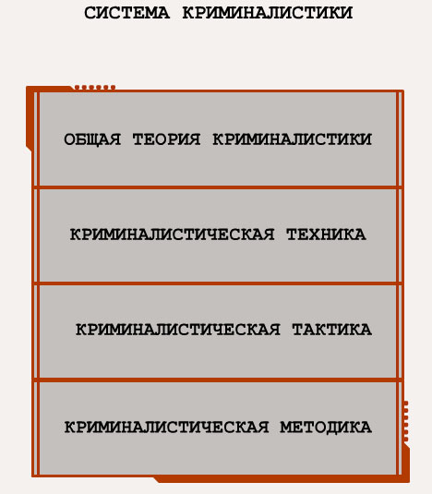Криминалистическая тактика – это система научных положений, приемов и рекомендаций по организации, планированию расследования преступлений и проведению следственных действий в целях собирания, исследования доказательств и раскрытия преступлений.
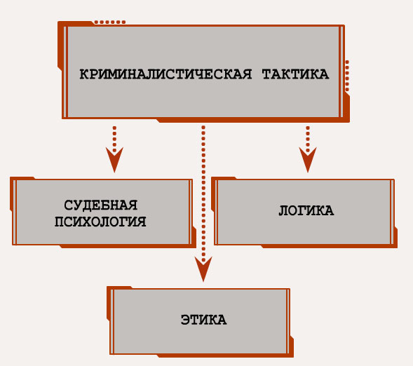

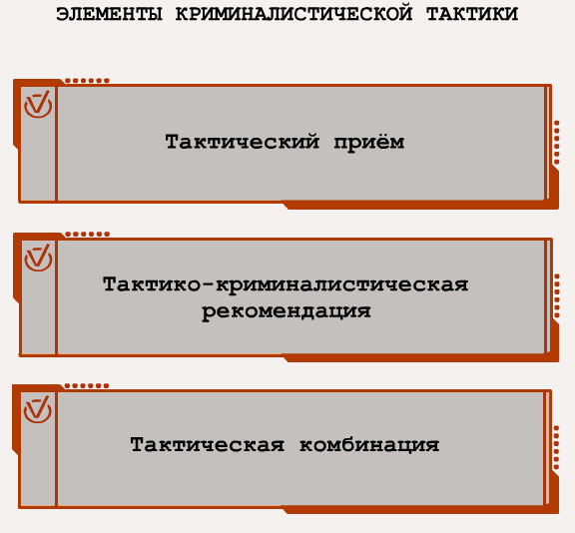
Система криминалистической тактики
- система общих положений;
- криминалистические версии;
- планирование расследования;
- организация расследования;
- тактика отдельных СД;
- тактические приемы.
Вопрос 2. Криминалистическая версия
Криминалистическая версия - это основанное на фактических данных предположение о сущности отдельных обстоятельствах события, имеющих признаки преступления.
Классификация крим. версий
- по объему — общие и частные;
- по субъекту - следственные, розыскные, экспертные, судебные;
- по степени конкретности - типичные и конкретные.
Правила построения и проверки версий
- версии должны быть реальными, основанные на фактах;
- версии должны быть логически стройными и непротиворечивыми;
- выдвигаются и проверяются все возможные версии;
- версии проверяются проведением СД и ОРМ.
Вопрос 3. Планирование расследования
Планирование расследования — это процесс, заключающийся в определении содержания и порядка работы по установлению всех обстоятельств совершенного преступления в строгом соблюдении закона и с наименьшей затратой сил и времени.
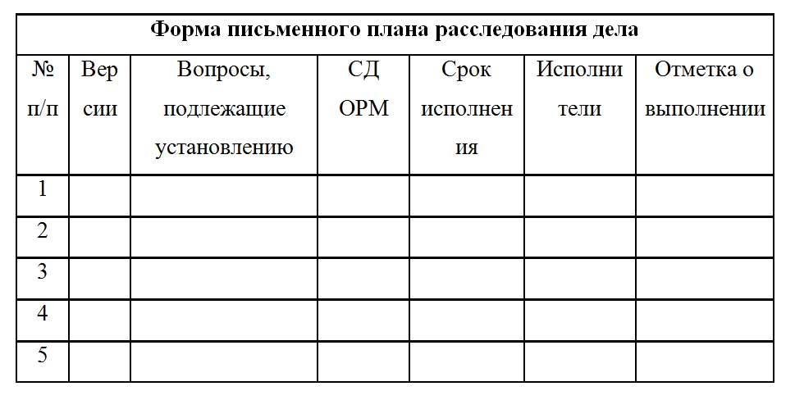
Виды планов
- планы каждого СД и ОРМ;
- план первоначального этапа расследования;
- план последующего этапа расследования;
- план завершающего этапа расследования.
Вопрос 4. Виды и стадии проведения следственных действий
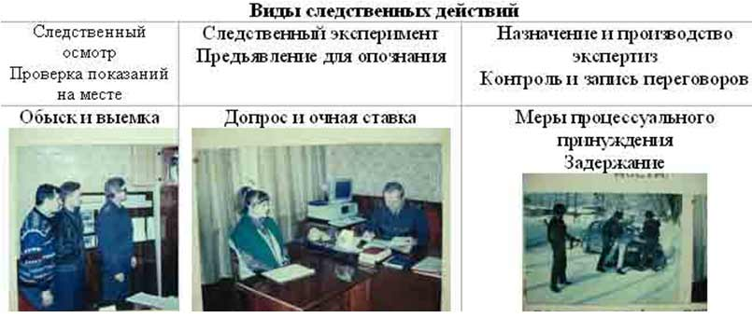
Виды СД и задержание, как мера процессуального принуждения
Стадии проведения СД
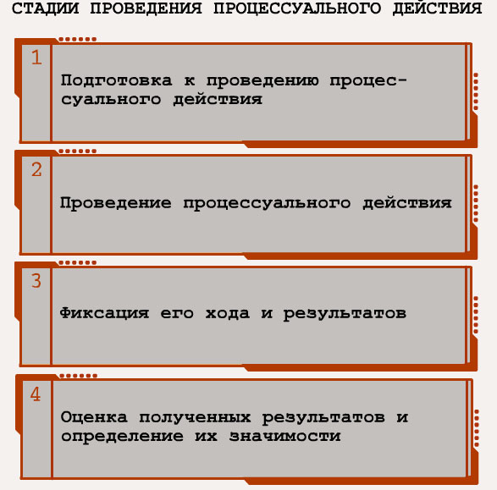
1. Подготовительная стадия
- определение целей и задач;
- определение места, времени, условий проведения;
- определение состава участников СД;
- подбор необходимых предметов, моделей, муляжей, манекенов;
- определение фактов, подлежащих установлению;
- составление плана по содержанию и последовательности действий;
- согласование взаимодействия по охране места проведения СД;
- предупреждение администрации и владельца помещения;
- предварительное знакомство с местом проведения СД;
- проведение допросов свидетелей и иных участников;
- определение объема сообщаемой информации участникам;
- осмотр места по прибытию;
- принятие мер к безопасности участников;
- инструктаж участников, разъяснение прав и обязанностей;
- установление средств связи.
2. Стадия проведения СД
- реализация намеченного плана по решению поставленных задач;
- применение тактических приемов;
- получение доказательств, или создание условий для их получения;
- непосредственная проверка версий.
3. Стадия фиксации хода и результатов СД
- составление:
• протокола, содержащего вводную, описательную и заключительную части;
• планов, отражающих в масштабе дислокацию участников;
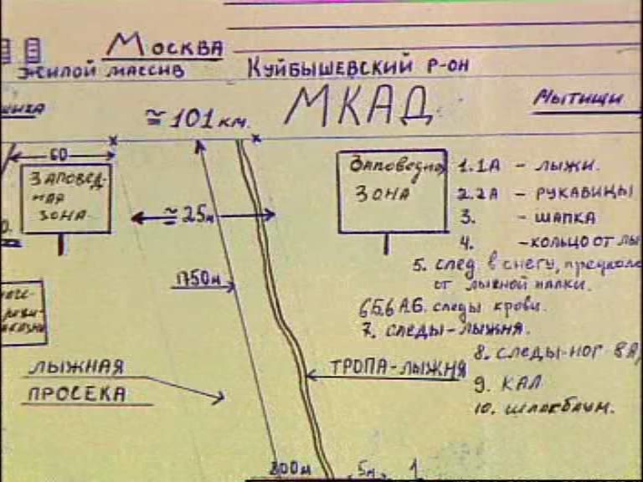
• схем, указывающих расстояние на участках;
• графиков, показывающих путь и время;
- применение:
• фотосъемки, содержащей ориентирующий, обзорный, узловой и детальный снимки;
• видео- или киносъемки, звукозаписи.
4. Стадия оценки результатов СД
• условий, в которых проводилось СД;
• достоверности полученных результатов;
• выводов, сделанных на основе полученных результатов и возможности их использования в дальнейшем расследовании для корректировки следственных версий и для проведения иных СД, в ходе которых могут уточняться те или иные обстоятельства.
Вопрос 5. Тактические приемы
Тактический прием - это наиболее рациональный и эффективный способ действия.
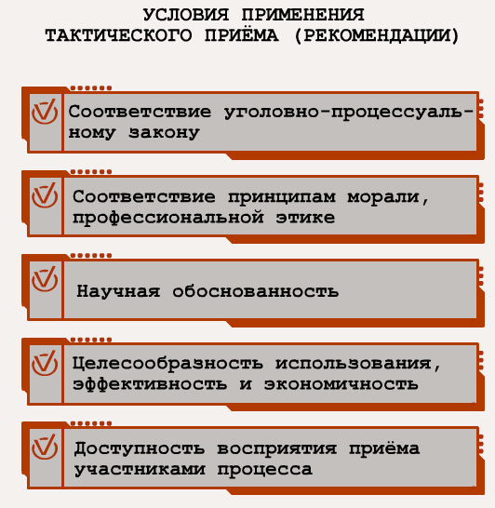
Тактическая рекомендация - это совет о рациональном и допустимом применении тактических приемов.
Тактическая комбинация – это сочетание тактических приемов, следственных действий и иных мероприятий, преследующее решить конкретную задачу расследования.
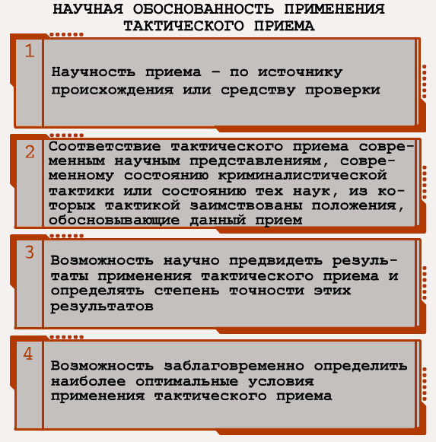
Виды тактических приемов
• планирование;
• выбор участников СД и их взаимодействие;
• исследование обстановки;
• психологический контакт;
• оказание психологической помощи;
• оказание психологического воздействия;
• версия, прогнозирование, мысленная реконструкция;
• выбор оптимальных действий и тактических приемов;
• анализ показаний, использование фактора внезапности и др.
Критерии тактических приемов
  - законность и правомерность;
  - этичность и допустимость;
  - доступность;
  - научность и целесообразность.

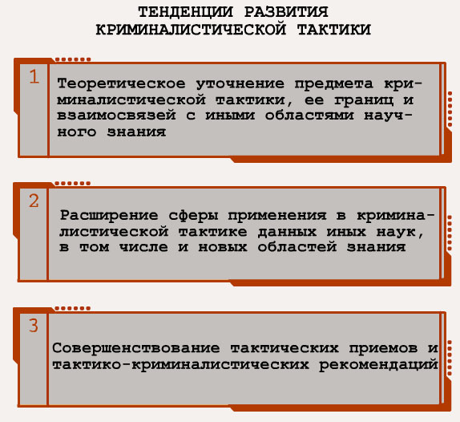
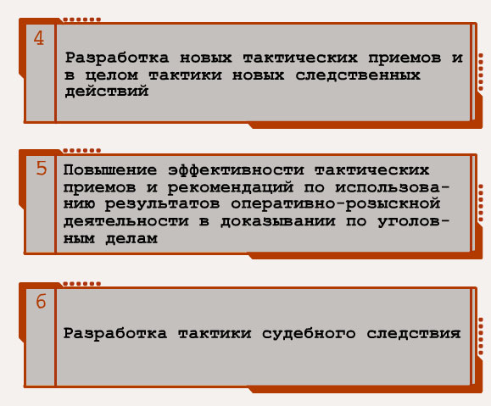

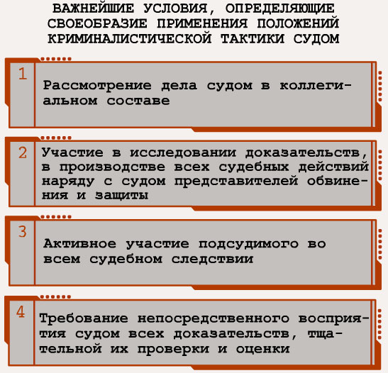
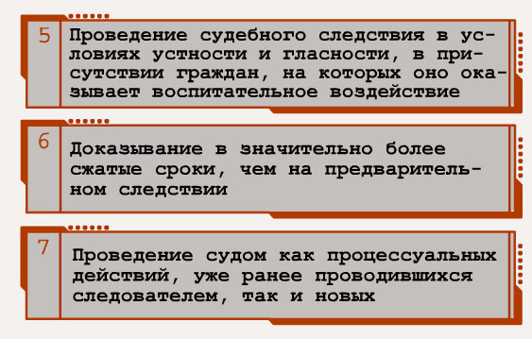

Тема 12. Тактика следственного осмотра и освидетельствования
Вопрос 1. Понятие и виды следственного осмотра
Рассматривая общие положения производства следственного осмотра, необходимо уяснить его понятие, очертить круг целей данного следственного действия и представить основные его классификации.
Следственный осмотр, его сущность и виды. Задачи, решаемые в процессе проведения следственного осмотра. Уяснение обстановки на месте осмотра. Обнаружение и изъятие предметов и следов, имеющих отношение к делу. Выявление исходных данных, необходимых для проведения розыскных действий.
Осмотр — это следственное действие, состоящее в обследовании места происшествия, местности, предметов и документов в целях обнаружения следов преступления и последующего закрепления полученных данных в материалах дела.
Осмотр места происшествия, местности, жилища, иного помещения, предметов и документов производится в целях обнаружения следов преступления, выяснения других обстоятельств, имеющих значение для уголовного дела.
В случаях, не терпящих отлагательства, осмотр места происшествия может быть произведен до возбуждения уголовного дел
По объекту различаются:
- осмотр места происшествия;
- первоначальный наружный осмотр трупа на месте его обнаружения (или просто осмотр трупа);
- осмотр предметов;
- осмотр документов;
- осмотр животных;
- осмотр помещений и участков местности, не являющихся местом происшествия, а так же осмотр жилища;
- освидетельствование - особый вид следственного осмотра – осмотр живых людей.
Виды следственного осмотра можно классифицировать также по времени и по объему. По времени различаются первоначальный и повторный осмотр, а по объему – основной и дополнительный. Объектом повторного и дополнительного осмотра чаще всего бывает место происшествия. Первоначальный осмотр – это первый осмотр следователем данного объекта, повторный – любой последующий осмотр объекта, который ранее уже подвергался следственному осмотру.
Повторный осмотр обычно проводится в случаях, когда:
- первоначальный осмотр проходил в неблагоприятных условиях (темнота, дождь, снег, скопление народа и т.д.);
- отдельные участки места происшествия или некоторые объекты по каким-либо причинам не осматривались;
- в силу неопытности следователя или по другим причинам первоначальный осмотр проведен явно некачественно;
- в ходе расследования получены новые данные, для проверки которых необходим повторный осмотр.
При повторном осмотре, как и при первоначальном, объект исследуется полностью, вместе со всеми обнаруженными на нем следами. В тактическом отношении повторный осмотр существенных особенностей не имеет.
Дополнительный осмотр – это осмотр отдельных элементов объекта, который прежде уже был осмотрен в целом. Обычно необходимость в дополнительном осмотре возникает, когда какие-то участки места происшествия, следы или вещественные доказательства при основном (первоначальном) осмотре остались неисследованными или были исследованы недостаточно полно, однако в целом первоначальный осмотр был проведен на должном уровне и повторный осмотр проводить нецелесообразно.
Осмотр помещения организации производится в присутствии представителя этой организации. В случае, если обеспечить его участие в осмотре невозможно, об этом делается запись в протоколе.
Вопрос 2. Тактика осмотра места происшествия
Изучая институт осмотра места происшествия, следует отметить, что это первоначальное и неотложное следственное действие, заключающееся в непосредственном восприятии и фиксации уполномоченным лицом обстановки места происшествия, находящихся на месте происшествия следов и объектов. В рамках данного вопроса необходимо рассмотреть понятие места происшествия, перечень объектов, подлежащих исследованию при производстве данного следственного действия, охарактеризовать негативные обстоятельства, которые могут свидетельствовать о наличии инсценировки, а также проанализировать основные этапы осмотра места происшествия.
Осмотр места происшествия. Подготовительный этап осмотра. Действия следователя до выезда и по прибытии на место происшествия. Рабочий этап осмотра места происшествия. Общий осмотр. Детальный осмотр. Заключительный этап осмотра места происшествия.

Вопрос 3. Тактика освидетельствования
Рассматривая общие положения освидетельствования, следует изучить его понятие, случаи и основные тактические приемы его производства.
Освидетельствование: сущность и задачи, решаемые в процессе его проведения.
Освидетельствование - это осмотр тела живого лица: потерпевшего,
подозреваемого, обвиняемого. Оно производится по постановлению следователя с целью обнаружения важных для расследуемого дела доказательств, а также установления скрытых под одеждой особых примет (татуировок, шрамов, родимых пятен и др.).
При необходимости для участия в освидетельствовании привлекается врач и специалист-криминалист. Если при освидетельствовании осматриваются открытые части тела (лицо, руки), следователь, понятые могут быть любого пола, а при обследовании скрытых частей они должны быть одного пола с освидетельствуемым.
Освидетельствование начинается с ознакомления лица (потерпевшего, подозреваемого, обвиняемого) с постановлением, затем, если в этом есть необходимость, ему предлагают раздеться и обследуют его тело. В зависимости от обстоятельств дела обращается внимание на наличие и характер телесных повреждений, которые могли образоваться в связи с совершением преступления (царапины, следы зубов, кровоподтеки). При обнаружении их фотографируют с применением масштабной линейки. Если освидетельствование проводится в связи с расследованием убийства, изнасилования или других половых преступлений, то при его проведении обращается внимание на наличие на теле освидетельствуемого крови, спермы, других выделений, выявление которых облегчается при применении ртутно-кварцевой лампы.
По данной категории дел необходимо брать содержимое из-под ногтей, где в дальнейшем при производстве экспертизы могут быть обнаружены частицы крови, кожи, волокна одежды. При освидетельствовании подозреваемых по делам о кражах следует обращать внимание на пятна технико-криминалистических следообразующих веществ, которыми часто блокируются объекты с материальными ценностями. При попадании на тело они длительное время сохраняются и легко могут быть обнаружены в ультрафиолетовых лучах. Целесообразно также у таких подозреваемых брать мазки из ушных раковин и содержимое из-под ногтей. Освидетельствование часто сочетается с осмотром одежды, на которой могут быть обнаружены такие же следы, как и на теле. В этом случае составляется единый протокол освидетельствования и осмотра одежды. К нему прилагаются фотоснимки телесных повреждений, особых примет (татуировок, родинок, шрамов) и изъятых вещественных доказательств. При обнаружении телесных повреждений освидетельствуемый может быть направлен на судебно-медицинскую экспертизу для получения заключения о механизме и времени их образования, степени
тяжести, возможности их причинения при обстоятельствах, связанных с
расследуемым событием.
Вопрос 4. Тактика осмотра трупа на месте его обнаружения
Осмотр трупа. Отмечая особенности осмотра трупа на месте его обнаружения, следует указать перечень обстоятельств, подлежащих фиксации в ходе общего и детального осмотров.
Вопрос 5. Тактика иных видов осмотра
Особенности производства отдельных видов следственного осмотра. Перечисляя иные виды осмотра, целесообразно охарактеризовать осмотр местности, осмотр помещений, осмотр предметов, осмотр документов, указав особенности их производства.
Осмотр участков местности и помещений. Осмотр предметов и документов. Осмотр предметов и документов. Нередко в распоряжение следователя
попадают вещественные доказательства, требующие тщательного изучения. Это различные документы и предметы, изъятые при обыске, выемке, выданные потерпевшим, подозреваемым, обвиняемым, свидетелем. При их осмотре чаще всего решаются две задачи.
В одних случаях осмотр проводится для выявления признаков, позволяющих установить принадлежность осматриваемого объекта определенным лицам. Так, при изъятии у заподозренного похищенных вещей осмотр производится с целью обнаружения различных меток (прачечных, химчисток) или надписей на головных уборах, детской одежде (фамилия, инициалы), позволяющих установить их владельца. Такая же цель преследуется при осмотре вещей, обнаруженных гражданами вблизи места происшествия, которые могли быть выброшены или утеряны преступником (головной убор, пиджак, холодное оружие с инициалами и т. д.).
При проведении осмотра с указанной целью особое внимание обращается на содержимое карманов, где могут быть обнаружены личные документы, записные книжки, справки, записки с данными их владельца. Если осматриваются вещи, служившие упаковочным материалом для орудий взлома, огнестрельного или холодного оружия, денег, драгоценностей, то полезно бывает отделять и исследовать имеющиеся на них заплаты, под которыми могут быть обнаружены важные для следствия пометки.
Часто осмотр предметов и документов проводится с целью определения целесообразности направления их на судебную экспертизу. В этих случаях, например, при осмотре документов, удостоверяющих личность, накладных, ведомостей на выдачу денег или материальных ценностей, выявляются признаки подделки (переклейки фотографии, подчистки, исправлений, травления). А если осматриваются вещи, то с учетом обстоятельств дела обращается внимание на выявление пятен крови, спермы, горюче-смазочных материалов, различных красителей, волокон одежды и др.
Осмотр предметов и документов бывает более результативным, если он проводится с использованием технико-криминалистических средств и с привлечением специалистов.
Осмотр помещений и участков местности, не являющихся местом происшествия. С таким видом следственного осмотра приходится сталкиваться в случаях, когда требуется определить соответствие помещения или участка местности тем показаниям, о которых шла речь в протоколах допроса заявителей, потерпевших, подозреваемых, обвиняемых. Например, необходимость в таком осмотре возникает при утверждении заявительницы, что она была изнасилована знакомым в его квартире, а подозреваемый этот факт отрицает и заявляет, что она в его квартире
никогда не была. Подобный осмотр проводится также для установления
возможности хранения в данном помещении ценностей, наличия определенных объектов на осматриваемой территории, определения объема хранилища, изучения системы охраны и в других случаях.
Осмотр помещений и участков местности проводится по правилам осмотра места происшествия. В протоколе фиксируется состояние осматриваемого объекта, наличие или отсутствие каких-то фактов, представляющих интерес для следствия. В необходимых случаях к протоколу прилагаются иллюстрирующие фотоснимки.
Осмотр животных и их трупов. В последнее время в связи с ростом хищения скота этот вид осмотра встречается до вольно часто. Основная его задача - установление признаков, позволяющих определить принадлежность животного или его трупа определенному лицу или хозяйству. Поэтому при осмотре устанавливается вид животного, пол, возраст, масть, наличие клейма, подков, ошейника и других отличительных признаков. В
случае необходимости животное (труп) и характерные его признаки (сломленные рога, следы перенесенной болезни) фотографируются. При осмотре животного и его описании целесообразно использовать помощь ветеринара.
Осмотр транспортных средств. Необходимость в таком осмотре возникает в связи с дорожно-транспортными происшествиями, угоном транспортных средств, их повреждением или совершением в них преступлений. Осмотр целесообразно проводить с участием специалиста-криминалиста, автотехника и других специалистов. Если осмотр связан с дорожно-транспортным происшествием, то при его проведении тщательно изучаются внешние повреждения (кузова, стекол, фар, колес), техническое состояние (исправность двигателя, тормозной и сигнальной систем, исправность рулевого управления и других узлов), наличие на транспортном средстве следов столкновения с людьми и животными (крови, мозгового вещества, волос, ворсинок одежды), а также микрочастиц от транспортного средства или иного объекта, с которым произошло столкновение.
При обнаружении угнанного транспортного средства основное внимание обращается на возможность замены номерного знака, перебивку заводских номеров на двигателе и кузове, перекраску кузова.
Вопрос 6. Криминалистическая фиксация хода и результатов следственного осмотра
Фиксация хода и результатов осмотра. Протокол осмотра. Дополнительные средства фиксации.
Согласно ст. 177 УПК следы преступления и обнаруженные предметы осматриваются на том месте, где они обнаружены. Если для их осмотра требуется продолжительное время или если осмотр на месте по каким-либо иным причинам затруднен (погодные условия, скопление людей и т.д.), предметы, имеющие отношение к делу, должны быть изъяты, упакованы, опечатаны, заверены подписями следователя и понятых. Их индивидуальные признаки и особенности описываются в протоколе осмотра места происшествия.

Тема 13. Тактика допроса и очной ставки
Вопрос 1. Понятие и задачи допроса
Допрос – одно из самых распространенных следственных действий. Его сущность заключается в получении от допрашиваемых лиц показаний о любых обстоятельствах, подлежащих установлению и доказыванию по делу.
Основные задачи подготовки к допросу состоят в следующем:
- Определить предмет допроса.
- Изучить личность допрашиваемого.
- Составить примерный письменный план предстоящего допроса.
- Определить других участников этого допроса, имеющих по закону право участвовать в нем, и принять меры к обеспечению их участия в допросе.
- Наметить наилучшие с тактической точки зрения место и время допроса.
- Подготовить необходимые материалы дела и вещественные доказательства для их тактического использования при допросе.
- Определить тактическую необходимость использования звуко- или видеозаписывающей техники для фиксации хода планируемого допроса, организовать ее подготовку, пригласить специалистов.
В зависимости от возраста допрашиваемого выделяют допрос взрослого, несовершеннолетнего или малолетнего лица. Допросы делятся на первичные, дополнительные, повторные. Исходя из личной позиции, занятой допрашиваемым, различают допросы лиц, дающих правдивые показания, и допросы лиц, заведомо не желающих говорить правду. Могут быть предложены и иные основания для классификации допросов и, соответственно, их виды.
Перед допросом следователь предлагает приглашенному на первый допрос свидетелю назвать свои фамилию, имя, отчество и предъявить документ, удостоверяющий личность, и удостоверяется в его личности путем сличения фотокарточки на предъявленном документе с внешностью его предъявителя.
Вопрос 2.Тактические приемы допроса
- Ознакомление допрашиваемого с показаниями других лиц;
- Изложение фактов, соблюдая последовательность событий;
- Допрос на месте события;
- Формирование мыслительной задачи;
- Напоминание, детализация, сопоставление;
- Внушение допрашиваемому уважения к следователю
- Внушение интереса к даче показаний;
- Проявление заботы и удовлетворение интересов допрашиваемого;
- Создание спокойной деловой обстановки;
- Соблюдение тактичности, выдержанности
- Соблюдение культуры речи;
- Разъяснение допрашиваемому значения дачи правдивых показаний;
- Разъяснение допрашиваемому значения дачи ложных показаний;
- Выявление мотивов дачи ложных показаний;
- Убеждение в бессмысленности попыток дачи ложных показаний;
- Детализация и конкретизация показаний допрашиваемого;
- Стимулирование положительных качеств допрашиваемого
- Выявление мотивов дачи ложных показаний и их устранение
- Использование внезапности
- Создание напряжения
- Детализация показаний
- Конкретизация показаний
- Стимулирование положительных качеств допрашиваемого
- Предъявление доказательств в определенной последовательности
- Допущение легенды
- Выжидание
- Изменение темпа допроса
- Установление психологического контакта
- Оказание психологического воздействия
- Убеждение допрашиваемого в объективности следователя
- Проявление спокойствия и уравновешенного отношения к допрашиваемому
- Выяснение мотивов, по которым допрашиваемый отказывается давать показания
- Соблюдение сдержанности
- Логический анализ противоречий имеющихся в показаниях
- Логический анализ противоречий между интересами допрашиваемого и его соучастников
- Доказательство бессмысленности занятой позиции
- Метод косвенного допроса
- Скрывать осведомленность следователя
- Предъявление доказательств в определенной последовательности;
- Повторный допрос.
Производство очной ставки начинается с выяснения, знают ли ее участники друг друга и в каких отношениях находятся. Это необходимо для оценки возможного влияния связей на правдивость показаний. Поэтому очень важно не ограничиваться фиксацией общих ответов о характере отношений, а выяснить, на какой основе дается такая характеристика, в чем конкретно проявляются, например, неприязненность, враждебность, предвзятость.
Вопрос 3. Очная ставка — следственное действие, состоящее в одновременном допросе двух ранее допрашиваемых лиц в существенных для дела обстоятельствах, по поводу которых они дают противоречивые показания.делу.
Вопрос 4. Подготовительные действия очной ставки
- принимается решение о проведении очной ставки;
- определяется момент проведения очной ставки;
- изучаются личности предполагаемых участников очной ставки;
- определяется место проведения очной ставки;
- принимаются меры к вызову участников очной ставки.
Вопрос 5. Тактические приемы очной ставки
- детализация показаний участников очной ставки;
- предъявление доказательств с целью активизации памяти допрашиваемых;
- использование правдивых показаний ранее допрошенных лиц;
- привлечение к участию в очной ставке лица (родственника, педагога и др.), присутствие которого затрудняет допрашиваемому лицу дачу ложных показаний.
Вопрос 6. Фиксация допроса и очной ставки осуществляется в протоколе, в котором последовательно фиксируются вопросы следователя и ответы на них участников.

Тема 14. Тактика задержания и предъявления для опознания
Вопрос 1. Понятие и основания задержания подозреваемого
Задержание – это мера процессуального принуждения, проводится с целью захватить лицо, подозреваемое в совершении преступления.
Основания задержания подозреваемого
· когда это лицо застигнуто при совершении преступления или непосредственно после его совершения;
· когда потерпевшие или очевидцы укажут на данное лицо как на совершившее преступление;
· когда на этом лице или его одежде, при нем или в его жилище будут обнаружены явные следы преступления;
· если это лицо пыталось скрыться, либо не имеет постоянного места жительства, либо не установлена его личность.
Вопрос 2. Подготовка к задержанию
Изучение лица, подлежащего задержанию: анкетные данные; приметы внешности; намерен ли он оказать физическое сопротивление, владеет ли он приемами борьбы, холодным или огнестрельным оружием имеет ли оружие.
Изучается планировка помещения, наличие всех входов и выходов, устанавливаются места возможного укрытия подозреваемого, изучается распорядок работы в общественном помещении, расположение дорог, проходных дворов, пути городского транспорта, места концентрации отдыхающих, интенсивность движения людей и транспорта; изучают по карте, с вертолета, путем опроса граждан нужный участок, район, особенности его рельефа; определяют границы действий оперативных групп, заслонов, постов; наличие троп, просек, лесных дорог, отдельных строений.
Силы и средства зависят от опасности, представляющей задерживаемым, наличия у него оружия, преступных намерений.
Оснащение оперативной группы
- пистолет, автомат
- специальные средства
- СРС
- бинокль, прибор ночного видения
- средства видео и звукозаписи, фотографирования.
Вопросы, включаюшие в план задержания
1. Сведения о лице, подлежащем задержанию
2. Данные о наличии у него оружия (вид, система, количество боеприпасов)
3. Место нахождения задерживаемого (вид, характер укрытия
4. Время задержания
5. Количество и поименный состав оперативной группы
6. Задачи, решаемые каждым участником;
7. Маршруты движения к месту задержания
8. Порядок блокирования места и способ проникновения в укрытие задерживаемого лица
9. Практические приемы задержания
10. Инструктаж участников
11. Проверяются наличие и состояние оружия, спец. средств, индивидуальных средств защиты.
Вопрос 3. Действия работника милиции при получении сообщения
Работник милиции должен немедленно любым способом сообщить в дежурную часть ОВД.
Дежурный ОВД принимает меры к срочному прибытию в район обнаружения преступника сил, имеющихся в его распоряжении, на которых возлагается задача: блокировать место, препятствовать попыткам скрыться, принять меры к безопасности граждан. До прибытия помощи работник милиции: удаляет из опасной зоны жителей расположенных поблизости домов, пешеходов, не допускает туда посторонних, транспортные средства.
Рекомендуется осуществить скрытое наблюдение, чтобы убедиться, тот ли это человек, который подлежит задержанию. Установить, имеется ли у подозреваемого огнестрельное или холодное оружие, на что указывают признаки: подозреваемый ведет себя настороженно, держит руку в кармане или под полою одежды в неестественном положении, в кармане просматривается контур пистолета или обреза. Наблюдая, работник милиции изыскивает возможность: сообщить дежурному ОВД, призвать на помощь других работников милиции. Если есть опасения, что подозреваемый скроется или совершит общественно-опасное деяние, работник милиции производит задержание самостоятельно. Для этого необходимо выбрать наиболее подходящее место и время с точки зрения безопасности как своей так и окружающих. Под любым предлогом пригласить подозреваемого в ОВД и задержать.
Вопрос 4. Задержание подозреваемого в жилом помещении
Сотрудники из группы блокирования скрытно размещаются, чтобы блокировать возможные пути отхода задерживаемого, быстро принять меры к задержанию в случае попытки совершить побег, вторая осуществляет проникновение в дом (квартиру) и захват задержанного. Приемы негласного проникновения: через запасные, неизвестные задерживаемому или не контролируемые им выходы, подвальные, чердачные люки, балконы, с помощью лиц, которым задерживаемый может открыть дверь, под видом должностных лиц из сферы обслуживания, заготовителей, агентов Госстраха, посредством оперативных возможностей аппарата уголовного розыска. При задержании лица, отказывающегося открыть дверь и оказывающего сопротивление с применением огнестрельного оружия, применяется специальное химическое средство. Следует предпринять попытку убедить его в бессмысленности и бесполезности сопротивления. Нужно избрать тактичный, корректный тон разговора, но уверенный и властный. Желательно, чтобы разговор вел сотрудник, который пользуется у задерживаемого авторитетом, уважением и доверием, могут положительно повлиять убеждения матери, жены, детей.
При задержании в жилом доме в сельской местности необходимо тщательно изучить планировку дома, надворные постройки, обращая особое внимание на наличие мест, где может укрываться задерживаемый. Непреложным правилом должно быть проникновение во двор и дом после их блокирования: окружить не только дом, но и прилегающие к нему постройки, перекрыть все возможные пути бегства задерживаемого в сторону улицы, поля, леса, шоссе. Для нейтрализации собаки можно прибегнуть к помощи местного жителя, которого она знает. Группа захвата предпринимает попытку проникновения в дом. Один сотрудник скрытно размещается поблизости от двери, другие входят в дом.
Вопрос 5. Задержание в общественных местах
В местах скопления людей подозреваемому легче скрыться, получить помощь, ограничены возможности для применения сотрудником милиции огнестрельного оружия. Следует организовать наблюдение, установить маршрут и направление движения подозреваемого. Избрать удобное для задержания место, которое должно: находиться на пути движения задерживаемого, быть немноголюдным, удобным для маскировки, затруднительным для побега. Внезапное задержание возможно: когда приближение группы захвата выглядит естественно и не настораживает подозреваемого, когда его внимание отвлечено от окружающих, затруднено оказание сопротивления. Далее двое сотрудников сближаются с задерживаемым, берут его под руки, объявляют, что он задержан и уводят к машине, которая должна находиться неподалеку. Третий работник милиции наблюдает за поведением задерживаемого, окружающих, принимает необходимые меры в случае оказания сопротивления или попытки подозреваемого выбросить находящееся при нем оружие, вещественные доказательства. В машине производится личный обыск задержанного. При групповом задержании применяются меры, позволяющие рассредоточить задерживаемых и захватить поодиночке. При производстве личного обыска важно соблюдать меры безопасности. Рекомендуется: поставить преступника в положение у стены с широко расставленными ногами, потребовать поднять вверх руки, положить на землю, пол с заложенными на затылок руками, в личном обыске должно участвовать не менее двух работников милиции, один из которых страхует проводящего обыск. После доставления подозреваемого в ОВД составляется протокол задержания, где отражаются данные: о задержанном, время задержания, основания и мотивы задержания.

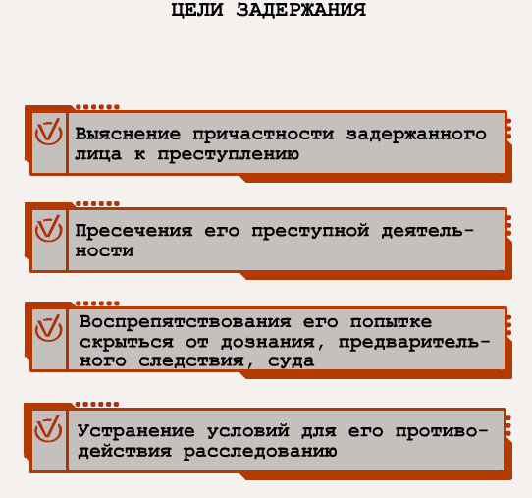

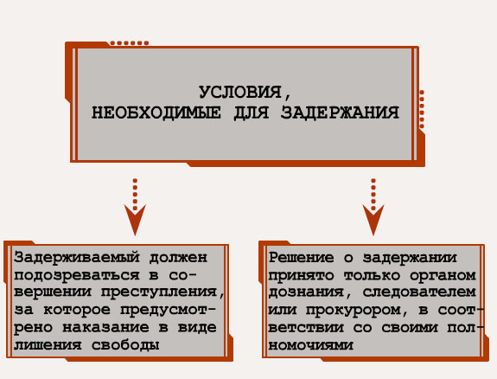

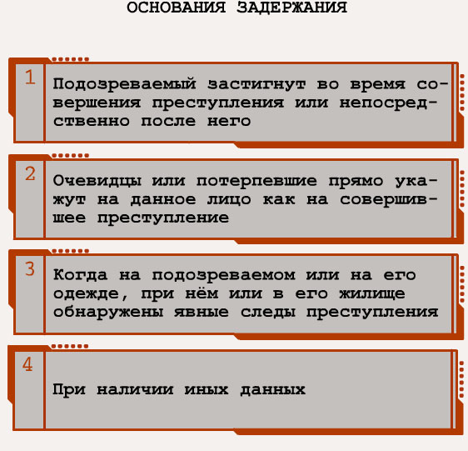

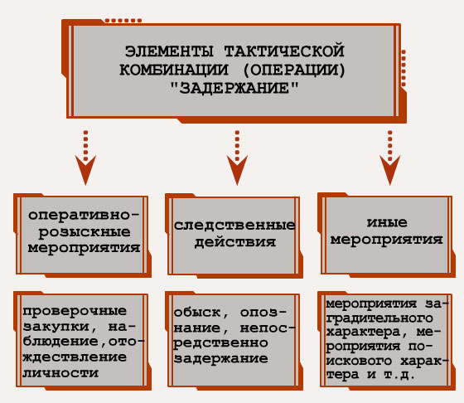

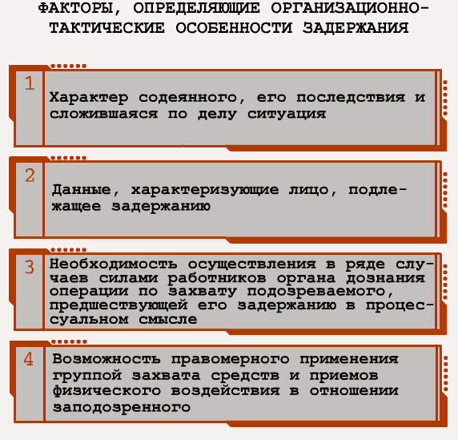

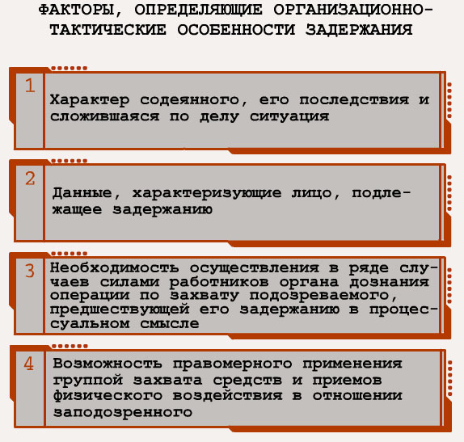

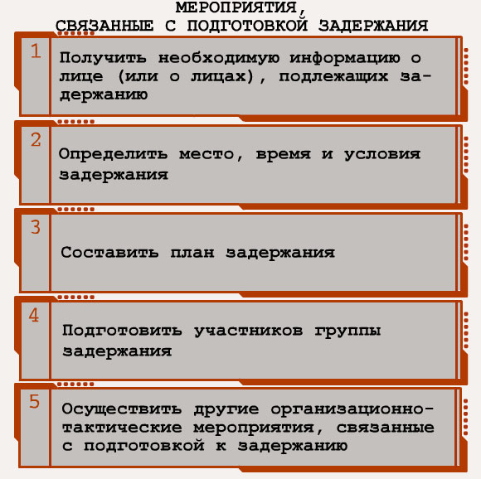

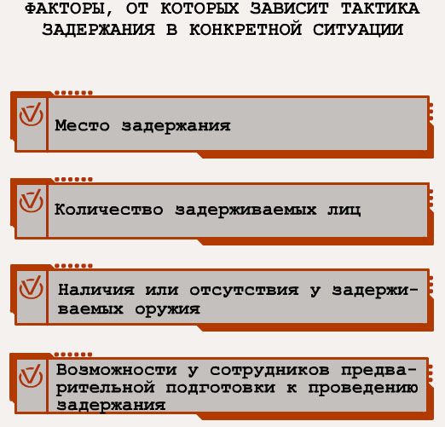

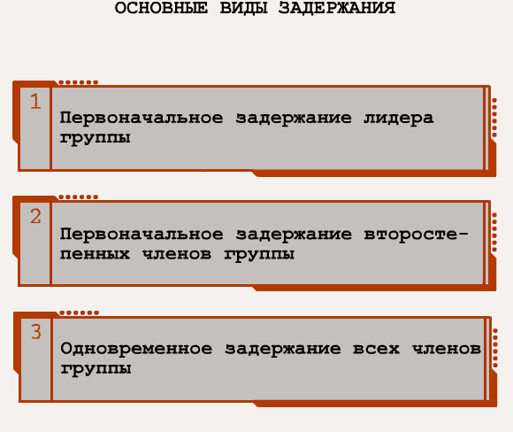

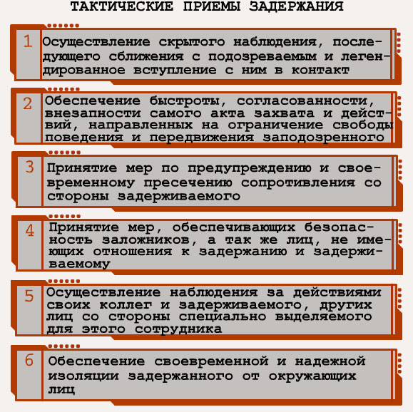

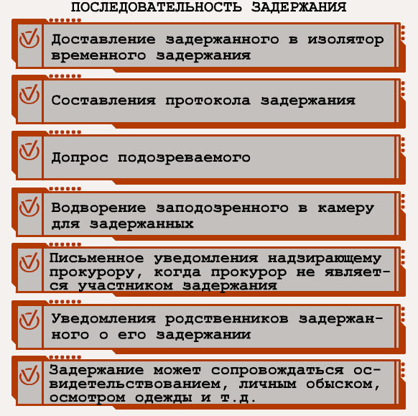

Вопрос 6. Понятие, виды и формы предъявления для опознания
Предъявление для опознания – следственное действие, осуществляемое в регламентируемом уголовно-процессуальным законом порядке и состоящее в том, что свидетель, потерпевший, подозреваемый или обвиняемый обозревает предъявленные ему сходные объекты, мысленно сопоставляет их признаки с запечатленным в его памяти образом и решает вопрос о наличии или отсутствии тождества либо групповой принадлежности.
Виды предъявления для опознания
• предъявление для опознания людей;
• предметов и животных;
• трупов или частей трупов;
• помещений или участков местности.
Формы предъявление для опознания
• в форме предъявления объекта в натуре;
• в форме предъявления фотоизображения данного объекта.
Рекомендации:
- предварительный допрос опознающего для выяснения признаков объекта. Следователь обязан уточнить не только обстоятельства, при которых допрашиваемый воспринимал объект, но и характерные признаки последнего. Они в дальнейшем позволят оценить достоверность результатов проведенного опознания;
- недопустимость предварительного ознакомления опознающего с предъявляемым объектом, что обеспечит объективность результатов опознания, поможет избежать возможных ошибок или умышленных искажений действительности;
- предъявление объекта среди других, подобных ему. Помимо основного объекта опознающему должны быть предъявлены еще по крайней мере два однородных, не имеющих значительных отличий от первого. Если опознающий на допросе не смог достаточно четко описать его признаки, общее число объектов может быть увеличено. Данное условие не распространяется на случаи, когда для опознания предъявляется труп, а также антикварные объекты (картины, иконы, ювелирные изделия и т.п.);
- конкретизация признаков, по которым объект опознан. Нельзя удовлетворяться одним лишь утвердительным ответом опознающего на вопрос, узнает ли он какой-либо из предъявленных объектов. Необходимо уточнить, какие именно индивидуальные признаки объекта позволили сделать такое заявление;
- недопустимость повторного предъявления объекта. Независимо от результатов опознание обычно не повторяют, ибо в противном случае его достоверность крайне сомнительна.
Исключения:
1. Если первое опознание осуществлялось по фото-, видео- или иному изображению, особенно недостаточно качественному, тогда при обнаружении самого объекта он может быть предъявлен в натуре.
2. Когда объект в первый раз был не опознан умышленно, а опознававший сделал об этом заявление и выразил готовность снова участвовать в опознании. Если ввиду важности для дела результатов опознания следователь решит его повторить, предъявляться должны те же объекты, что и в первый раз.

Вопрос 7. Подготовка к предъявлению для опознания
• производится допрос опознающего об обстоятельствах, приметах и особенностях, по которым он может произвести опознание;
• выбирается момент предъявления для опознания;
• создаются оптимальные условия для опознания;
• выбирается форма опознания в натуре или по фото;
• подбирается не менее трех сходных объектов;
• перед началом предъявления опознаваемому предлагается занять любое место среди предъявляемых лиц;
• обеспечивается охрана подозреваемого;
• готовится фотосъемка и видеозапись, приглашается специалист;
• проводится подбор понятых и инструктаж участников.
Вопрос 8. Тактика предъявления для опознания людей
Далеко не последнюю роль в узнавании играют физическое и психическое состояние человека и в тот момент, когда происходит опознание (особенно живого лица или трупа). Эмоционален или хладнокровен опознающий, волнует ли его предстоящее действие – все это неизбежно должно приниматься в расчет как обстоятельства, способные существенно повлиять на проводимое опознание.
Предъявление для опознания человека проводится:
- когда допрошенный заявляет, что с человеком, о котором он дал;
- показания, не знаком, но видел его, помнит и может опознать;
- когда допрошенный сообщает о ком-то из своих знакомых, но последний показания отрицает и утверждает, что допрошенный ему не известен
- приглашение понятых;
- приглашение лиц, среди которых будет предъявляться опознаваемый;
- доставление опознаваемого, предложение опознаваемому самому выбрать место среди других предъявляемых лиц;
- приглашение опознающего, который не должен иметь возможности даже случайно увидеть лиц, приглашенных для участия в опознании;
- предложение осмотреть предъявляемых ему лиц и сообщить, опознает ли он кого-либо, если да - кого и по каким признакам;
- предложение опознанному назвать свою фамилию, имя и отчество;
- вопрос к опознающему и к предъявленным лицам — имеют ли они вопросы друг к другу;
- вопрос ко всем участникам — имеют ли они замечания по поводу предъявления для опознания;
- фиксация хода и результатов предъявления для опознания.

Тема 15. Тактика производства обыска и выемки
Вопрос 1. Понятие обыска и выемки, виды обыска
Обыск - следственное действие, заключающееся в принудительном обследовании объектов с целью обнаружения и изъятия следов, орудий преступления, предметов, ценностей, документов, имеющих значение для дела.
Выемка — это следственное действие, заключающееся в изъятии предметов и документов, имеющих значение для дела, когда точно установлено, у кого и где они находятся.
В отличие от обыска при выемке точно известно, где, у кого и какие предметы или документы хранятся, поэтому разыскивать их нет необходимости. Однако изъятие возможно как путем добровольной выдачи, так и принудительно. Выемку производят по мотивированному постановлению, но санкции прокурора для нее не требуется, за исключением изъятия почтово-телеграфной корреспонденции. Если же при выемке выяснится, что нужные объекты укрыты заинтересованными лицами, выносится постановление и производится неотложный обыск.
Виды обыска
• по объекту: личный обыск, помещений, участков местности, транспортных средств;
• по последовательности проведения: первоначальный и повторный;
• по времени: одновременный и разновременный.
Вопрос 2. Тактика проведения обыска на разных стадиях
1. Подготовительная стадия
• незаметность прибытия группы к объекту, устанавливается наблюдение за окнами, вторым выходом;
• соблюдая меры безопасности внезапное проникновение в помещение всей группы при выходе из нее жильцов и др.;
• предъявляется служебное удостоверение, знакомятся с постановлением, судебным решением;
• производится быстрый осмотр помещения, устанавливается, кто в нем находится, собирают их в одном месте и наблюдают за их поведением.
2. Обзорная стадия
• обход следователем всего помещения;
• определяет очередность поиска, фиксирует участки, которые требуют применения технических средств, распределяет объекты поиска.
3. Приемы детальной стадии
• прием последовательного обыска: по часовой стрелке, по линиям;
• прием выборочного поиска: получена информация, свежевскопанная земля, пожухлые растения, свежеоклеенный участок стены;
• прием частичного обследования: людей, животных, крупногабаритных объектов;
• прием обследования без нарушения цельности объекта: измерение, прощупывание, прокалывание, исследование с помощью поисковых приборов;
• прием обследования с частичным разрушением объекта: взлом стены, отклейка обоев, поднятие паркета, досок пола, распарывание мебели, одежды, раскопка грунта;
• прием наблюдения за обыскиваемым: поведение, реакция;
• прием обмена информацией: жесты, реплики, условные фразы;
• приемы систематичность, методичность, деловитость, аккуратность, внимательность, целесообразно на схеме помещения отмечать участки, подвергнутые обыску;
• прием просмотра и изъятия фото- и видеоизображений.
4. Стадия фиксации
Основным средством фиксации хода и результатов обыска, является протокол обыска, в котором указывается:
• когда, кем, где, по какому делу, у кого, в чем присутствии произведен обыск и каковы его результаты, сведения о найденных предметах и месте их обнаружения;
• признаки предметов, броские приметы: форма, размеры, цвет, наличие номеров, новые, старые, количество прописью;
• какие предметы были изъяты, как упакованы, опечатаны, кому и что передано на хранение;
• о применение фотосъемки; видеозаписи; щупов, тралов, кошек, буров, трупоискателей, служебно-розыскных собак; магнитных искателей-подъемников, металлоискателей; газо и акустических анализаторов, определителей пустот; увеличительных приборов, ТЛВ установок и др.
Вопрос 3. Тактика выемки
Выемка направлена на изъятие у граждан, а также различных предприятий, учреждений и организаций предметов и документов, имеющих значение для уголовного дела. Однако в отличие от обыска выемка производится всегда в отношении конкретных, индивидуально определенных предметов и документов, и в случае, когда точно известно, где и у кого они находятся. При выемке нет необходимости производить поисковые действия, а следовательно, в меньшей степени по сравнению с обыском затрагиваются права и интересы граждан при ее проведении.
При выемке у гражданина предметов или документов, относящихся к интимной стороне его жизни, предпочтительно приглашение понятых того же пола. В тех случаях, когда выемка сопряжена с отбором предметов, документов из массы однородных объектов, для участия в ней целесообразно привлечь соответствующего специалиста (например, бухгалтера при выемке из бухгалтерии предприятия документов). Если подлежащие выемке предметы или документы под тем или иным предлогом не выдаются следователю, он вправе осуществить выемку принудительно. В случаях, когда эти предметы и документы скрываются заинтересованными лицами, вместо выемки производится обыск..
Если предполагается выемка вещей украденных (отобранных, полученных путем вымогательства), может быть приглашен потерпевший.

Тема 16. Тактика назначения и проведения судебных экспертиз
Вопрос 1. Понятие и виды экспертиз
Судебная экспертиза является процессуальным действием, направленным на установление обстоятельств дела. Она состоит в проведении исследования на основе специальных познаний в науке, технике, искусстве или ремесле и даче сведущим лицом заключения органам предварительного расследования или суду. Судебно-экспертная деятельность основывается на принципах законности, защиты прав и свобод личности, независимости эксперта, объективности и полноты проводимого исследования.
Криминалистические экспертизы:
• судебно-трасологическая;
• судебно-баллистическая;
• экспертиза холодного оружия;
• судебно-почерковедческая;
• судебно-техническая экспертиза документов;
• судебно-портретная;
• судебно-фототехническая;
• КЭМВИ;
• экспертиза наркотических веществ;
• лакокрасочных материалов;
• нефтепродуктов;
• волокон, металлов и сплавов и другие.
Другие виды экспертиз по отраслям знаний:
• судебно-медицинская;
• судебно-психиатрическая;
• судебно-бухгалтерская;
• судебно-химическая;
• судебно-физическая;
• судебно-автотехническая;
• судебно-почвоведческая и другие.
Классификация:
• по последовательности проведения: первичные и повторные;
• по объему исследования: основные и дополнительные;
• по количеству участвующих: единоличная и комиссионная;
• по характеру используемых знаний: однородные и комплексные.
Вопрос 2. Назначение судебной экспертизы
На этапе подготовки и назначения экспертизы следователю необходимо решить следующие задачи:
1. Определить вид необходимой экспертизы;
2. Определить объекты, подлежащие экспертному исследованию;
3. Определить вопросы, выносимые на разрешение эксперта;
4. Выбрать учреждение или лицо для производства экспертизы;
5. Вынести постановление и ознакомить с ним обвиняемого;
6. Направить постановление и материалы эксперту;
7. Применять тактические приемы получения образцов;
8. Осуществлять взаимодействие следователя с ЭКЦ.
Вопрос 3. Производство судебной экспертизы
Экспертное исследование состоит из следующих стадий:
- предварительное исследование объектов (экспертный осмотр);
- раздельное исследование (анализ);
- сравнение (синтез);
- экспертный эксперимент;
- выводы;
- составление заключения.
В зависимости от предмета исследования различают следующие виды экспертного анализа:
1) механоскопический анализ, предметом которого являются различные параметры механизма следоообразования (например, направление, скорость, сила, последовательность взаимодействия объектов при исследовании транспортной аварии, взлома, выстрела);
2) каузальный анализ, предметом которого является причинная связь между явлениями (например, что явилось непосредственной и общей причиной смерти, к каким последствиям привела авария очистных сооружений и т.п.);
3) диагностический анализ, предметом которого является исследование свойств и состояний объектов, связанных расследуемым событием (например, вменяемости, аффекта, опьянения, беременности, исправности огнестрельного оружия, состояния бухгалтерского учета и т.п.);
4) классификационный анализ, предметом которого является определение природы, происхождения, назначения и относимости исследуемого объекта к определенному подразделению какой-либо классификационной системы (роду, виду, сорту, модели, артикулу и т.д.);
5) идентификационный анализ, предметом которого является разрешение вопроса о тождестве связанных с расследуемым событием объектов;
6) ситуалогический анализ, предметом которого является исследование следственно-экспертной ситуации с целью получения информации об обстоятельствах расследуемого события. Так, путем исследования обстановки места кражи со взломом эксперты определяют способ взлома, вид орудий взлома, последовательность действий преступников, число преступников, их профессиональную подготовку, время, затраченное на производство взлома, наличие у преступников сведений об объекте кражи и др. При производстве ситуалогической экспертизы могут использоваться методы любых других видов экспертного анализа.
Заключение эксперта состоит из 3-х частей: вводной, исследовательской и выводов. Материалы, иллюстрирующие заключение эксперта (фотографии, схемы, графики и т.п.), прилагаются к заключению и являются его составной частью.
При анализе исследовательской части необходимо по возможности дать оценку состоятельности исходных научных положений, принятых экспертом (достаточная научная обоснованность), полноте проведенных им исследований в соответствии с существующей методиками.
Выводы эксперта должны являться прямым следствием проведенного исследования, т.е. быть обоснованными, и не противоречить друг другу. Следователь должен обратить внимание на форму вывода эксперта.
Для получения разъяснений или дополнений по полученному заключению следователь может допросить эксперта. Заключение и протокол допроса эксперта должны быть предъявлены для ознакомления обвиняемому, который может дать свои объяснения и заявить возражения. В случае, если возражения признаны существенными, рассматривается вопрос о назначении дополнительной или повторной экспертизы.

Тема 17. Тактика следственного эксперимента и проверки показаний на месте
Вопрос 1. Понятие, цели, виды следственного эксперимента
Под следственным экспериментом понимается следственное действие, производимое с целью выяснения объективной возможности наличия существенного для дела обстоятельства путем воспроизведения условий проверяемого события и производства опытовделу.
Виды следственного эксперимента
• установление возможности восприятия какого-либо факта;
• установление возможности совершения каких-либо действий;
• установление возможности существования какого-либо факта;
• установление механизма образования следов.
Вопрос 2. Тактика проведения следственного эксперимента
Действия до выезда на место проведения эксперимента
• определение задач, условий и способов производства опытов;
• установление места, времени и очередности опытных действий;
• предварительное ознакомление с обстановкой;
• определение состава участников;
• подготовка необходимых технико-криминалистических средств;
• проведение реконструкции обстановки или отдельных предметов;
• составление плана проведения следственного эксперимента.
Действия по прибытии на место проведения эксперимента
• выяснение наличия или отсутствия каких-либо изменений в обстановке за время, прошедшее после предварительной реконструкции;
• при необходимости: новая реконструкция обстановки;
• проверка соответствия условий эксперимента условиям события, которое поверяется;
• разъяснение прав, обязанностей и инструктаж участников;
• проверка наличия и готовности криминалистических средств;
• установление средств связи и сигналов между участниками;
• принятие мер по охране места проведения опытных действий.
Тактические приемы проведения следственного эксперимента:
• проведение опытов в определенных режиме и темпе;
• многократность проведения опытов;
• поэтапное проведение опытов;
• проведение опытов в обстановке, максимально приближенной к той, в которой происходили проверяемые действия;
• учет изменившихся и не поддающихся реконструкции условий;
• привлечение четко ограниченного круга участников эксперимента.
О производстве следственного эксперимента составляется протокол.
Проведение следственного эксперимента не должно создавать опасность для жизни и здоровья его участников и иных лиц, находящихся в данном месте.
Оценка результатов следственного эксперимента
Если полученный в ходе опытов результат свидетельствует об объективной возможности совершения действий, существовании проверяемых событий и явлений, то результат следственного эксперимента считается положительным.

Вопрос 3. Понятие, цели и задачи проверки показаний на месте
Проверка показаний на месте по своим внешним признакам сходна сосмотром места происшествия, выполняемым с участием подозреваемого, обвиняемого, свидетеля или потерпевшего, а также с предъявлением для опознания участков местности и следственным экспериментом, проводимым с участием лица, показания которого проверяются. Однако ни одно из этих следственных действий не может заменить проверку показаний на месте как процессуальное средство доказывания. Это следственное действие проводится в целях проверки или уточнения показаний подозреваемого, обвиняемого, потерпевшего или свидетеля, связанных с конкретным местом.
Проверка показаний на месте - это комплексное следственное действие, состоящее в показе ранее допрошенным лицом места и объектов, связанных с расследуемым событием, одновременной даче показаний по поводу этого события и демонстрации отдельных действий в целях проверки имеющихся и получения новых доказательств.
Проверка показаний начинается с предложения лицу указать место, где его показания будут проверяться. Лицу, показания которого проверяются, после свободного рассказа и демонстрации действий могут быть заданы вопросы.
Новые данные, получаемые в результате проверки показаний на месте, характеризуются сочетанием сведений, поступающих из четырех источников. Первый из них содержание проверяемых показаний, второй пояснения ранее допрошенного лица на месте производства данного следственного действия, третий реальная обстановка места происшествия в ее органической взаимосвязи с обстоятельствами совершения преступного акта, четвертый источник сведения, полученные при первоначальном осмотре данного места.
Цели проведения проверки показаний на месте
• проверка и уточнение ранее установленных фактов;
• выявление новых доказательств;
• установление и устранение причины противоречий показаний;
• выявление причин и условий, способствовавших совершению преступления.
Задачи проверки показаний на месте
• обнаружение места события, интересующего следствие;
• установление путей проникновения и отхода с места происшествия;
• обнаружение доказательств;
• установление подозреваемых, потерпевших и свидетелей;
• определение состояния обстановки места исследуемого события;
• установление осведомленности допрошенного лица относительно обстоятельств, входящих в предмет расследования.
Вопрос 4. Тактика проведения проверки показаний на месте
1. Подготовка к проверке показаний на месте
До выхода на место обвиняемый (подозреваемый) или свидетель (потерпевший) подробно допрашивается относительно всех обстоятельств, связанных с интересующим следствие местом. При допросе следует выяснить признаки этого места или пути движения обвиняемого (подозреваемого), свидетеля (потерпевшего).
Проверка и уточнение показаний на месте проводится только при добровольном согласии обвиняемого (подозреваемого) или свидетеля (потерпевшего). Поэтому в ходе допроса необходимо выяснить, может ли и желает ли он указать те места и рассказать там о совершенных действиях.
Подготовка к данному следственному действию включает в себя определение для него наиболее благоприятного времени. Оно должно быть выбрано с таким расчетом, чтобы обеспечить ориентировку на местности лицу, чьи показания проверяются, предупредить нежелательные для следствия действия обвиняемого, обеспечить в необходимых случаях скрытность проверки. Если она может повлечь за собой арест других преступников; момент ее проведения должен быть выбран с таким расчетом, чтобы обеспечить внезапность ареста.
До начала следственного действия необходимо проверить готовность технических средств – фото- и видеокамеры, магнитофона, а в необходимых случаях – поисковых приборов, следственного чемодана. Затем – проинструктировать о порядке действий всех участников, в том числе и водителя транспортного средства.
Тактические условия проверки показаний на месте
• добровольность участия лица в проверке его показаний;
• самостоятельность и инициативность этого лица при следовании к названному им месту и демонстрации действий;
• недопустимость наводящих действий;
• безопасность выполняемых действий;
• правильность показаний допрашиваемых;
• допрошенный, показания которого проверяются, не должен быть осведомлен о проверяемых фактах из каких-либо других источников (кроме его показаний).
Результаты проверки показаний на месте фиксируются в протоколе, в котором указывается:
• цель проведения проверки показаний на месте;
• запись о добровольном согласии на участие в этом действии;
• начальный пункт следственного действия;
• способ передвижения;
• маршрут движения и указанные проверяемым ориентиры;
• порядок следования группы, расположение участников;
• последовательность движения проверяемого (сбивался, двигался уверенно и т. д.);
• какие он выполнял действия, их характер и результаты;
• содержание его показаний;
• место и способы обнаружения следов и предметов;
• вопросы, которые задавал ему следователь, и ответы на них;
• порядок применения средств фиксации.
Средства фиксации: планы, схемы маршрута движения участников в ходе проверки показаний на месте, фотосъемка, видеозапись, применение видеозаписи позволяет запечатлеть процесс следственного действия в динамике.

Тема 18. Общие положения криминалистической методики
Структура методики расследования
1. Криминалистическая характеристика преступлений
- способ совершения преступления;
- способ сокрытия преступления;
- обстановка совершения преступления;
- характеристика личности преступника и потерпевшего.
- Обстоятельства, подлежащие доказыванию
- место и время совершения преступления;
- личность преступника;
- виновность лица;
- характер и размер вреда;
- обстоятельства, способствующие совершению преступления.
- Этап возбуждения уголовного дела - предварительный
- проверка материалов о событии, имеющем признаки преступления;
- принятие решения о возбуждении уголовного дела, поводы и основания.
- Первоначальный этап расследования
- планирование этапов расследования;
- выдвижение и проверка версий по делу;
- первоначальные СД и ОРМ по выяснению характера имевшего события, сбор доказательств;
- действия, направленные на выяснение данных о личности преступника, его розыск и задержание;
- конкретизация версий и составление плана расследования для их проверки.
- Последующий этап расследования
- проведение СД и ОРМ в соответствии с планом расследования для проверки собранных доказательств на первоначальном этапе расследования и достаточных для предъявления обвинения;
- предъявление обвинения.
- Завершающий этап расследования
- проведение СД и ОРМ с целью проверки объяснений обвиняемого по поводу предъявленного ему обвинения;
- составление обвинительного заключения;
- выяснение причин и условий, способствовавших совершению преступления.

Тема 19. Методика расследования преступлений против жизни и здоровья
Вопрос 1. Криминалистическая характеристика убийств
Система научных положений, методических правил и рекомендаций, применяемых при расследовании, раскрытии и предупреждении убийств называется методикой расследования данного вида преступлений.
Поскольку криминалистическая характеристика убийств представляет собой систему взаимосвязанных обобщенных данных о наиболее типичных признаках убийства, студенту в рамках данной темы необходимо раскрыть ее основные элементы, охарактеризовав предмет преступного посягательства, типичные криминалистические ситуации совершения убийств, типичные способы совершения данного вида преступлений, типичные следы преступления, цели и мотивы убийств и т.д. Особое внимание стоит уделить рассмотрению типичных личностных особенностей преступников.

Криминалистическая характеристика убийств представляет собой сочетание сведений о типичных способах их совершения, обстановке, следах, социально-психологической характеристике потерпевшего и
убийцы, связях между преступником и жертвой. Названные элементы криминалистической характеристики взаимосвязаны, что используется при расследовании. Следователь, устанавливая один элемент (например, способ), предполагает наличие определенных следов на месте происшествия и иных фактических данных, которые необходимо выявить и получить (собрать).
Наиболее распространены способы убийства с использованием колюще-режущих орудий, огнестрельного оружия, тупых предметов (в том числе путем нанесения побоев), путем удушения, утопления, отравления, поджога, сбрасывания потерпевшего с высоты, с применением взрывчатых веществ, с использованием автомобильного или железнодорожного транс-
порта. Способ убийства – это прежде всего характеристика орудий и средств, а также приемов их применения в ходе подготовки, совершения и сокрытия преступления.
С криминалистической точки зрения все убийства подразделяют на совершенные в условиях очевидности (когда есть свидетели преступления) и совершенные тайно, без свидетелей. Различают также убийства с обнаружением трупа; с исчезновением потерпевшего; с расчленением трупа или с сокрытием личности потерпевшего (обезображение, уничтожение головы и др.). Можно выделить замаскированные убийства, когда используется инсценировка самоубийства, несчастного случая или иных событий с целью направить расследование по ложному пути, а также «заказные убийства» (убийства по найму).
Характеристика личности убийцы связана с целью и мотивами преступления. Распространенными являются мотивы мести, ревности, сексуальные, корыстные, хулиганские. Преступники, совершающие убийства по названным мотивам (кроме ревности), отличаются стойкой антисоциальной направленностью личности, склонны к совершению иных насильственных преступлений, нередко ранее судимы. По большинству убийств преступник связан с потерпевшим, его деятельностью или сферами его бытия (производственной, бытовой и др.). Изучение связей и взаимоотношений потерпевшего позволяет «вычислить» лиц, могущих иметь основание для убийства.
Изложенные элементы криминалистической характеристики отражаются в следах (изменениях материальной обстановки) и иных фактических данных. Это следы рук, ног, орудий, транспортных средств, микрочастицы органического и минерального происхождения и др.

Вопрос 2. Первоначальный этап расследования убийств
В рамках изучения второго вопроса темы целесообразно перечислить первоначальные и неотложные следственные действия, производство которых необходимо для расследования и раскрытия убийства. Следует подчеркнуть, что при решении вопроса о возбуждении уголовного дела, в первую очередь, устанавливаются причина наступления смерти человека: убийство, самоубийство, несчастный случай, естественная смерть.
Первоначальные следственные действия — это обычно осмотр места происшествия (преступления), допрос очевидцев и иных свидетелей, судебно-медицинская экспертиза. Им могут сопутствовать такие оперативно-розыскные мероприятия, как поквартирный или подомовой обход, предпринимаемый оперативным сотрудником с целью выявить свидетелей, преследовать преступника, прочесать местность для обнаружения значимых объектов, использовать источники оперативных данных и др.
Чаще всего расследование начинается с осмотра места происшествия и трупа. Это следственное действие позволяет в той или иной степени выяснить следующие вопросы: какое событие произошло и является ли оно преступлением; является ли место обнаружения трупа местом убийства и если нет, то по каким признакам можно судить о том, где было совершено преступление; кто убит; когда; сколько было преступников, каким путем они проникли и каким путем ушли с места преступления; каким способом, с применением каких средств совершено убийство, какие меры приняты к его сокрытию; что оставил преступник на месте происшествия, что унес с собой и какие следы могли остаться на его теле, одежде, обуви, на орудии преступления, транспортных средствах; какие данные свидетельствуют о личности преступника, его мотивах; откуда можно было видеть или слышать происходившее на месте преступления.
Наружный осмотр трупа, производимый с участием судебного медика, позволяет судить о времени смерти, месте ее причинения, о том, перемещали ли труп, о способе и средствах причинения смерти. Эти сведения зачастую носят вероятностный характер, поскольку точный ответ на такие вопросы может быть дан только по результатам судебно-медицинского исследования трупа.
Не менее важно изучить обстановку и при отсутствии трупа на месте обнаружения следов события. В этом случае исследование обстановки должно помочь найти ответы на вопросы: что произошло в действительности — убийство, самоубийство или несчастный случай; как произошло событие и нет ли в данном случае инсценировки самоубийства; какие изменения в обстановке и следы указывают на местонахождение трупа; когда произошло событие.
Вопрос 3. Последующие этапы расследования
В заключение рассматриваемой темы необходимо изучить типовые последующие следственные действия: предъявление для опознания различных объектов, следственный эксперимент и проверка показаний на месте. Кроме того, заслуживает определенного внимания и вопрос о производстве различного рода экспертиз, решаемый в рамках первоначального или последующего этапа расследования убийств.
Качественно новый этап возникает, когда в ходе расследования выявлено лицо, подлежащее привлечению в качестве обвиняемого. Задачи этого этапа — изобличение убийцы и доказывание его виновности. При этом важным источником доказательств являются показания самого заподозренного. В ходе допроса важно получить развернутые и детальные показания. Доказательством может служить и осведомленность лица о таких фактах, которые могут быть известны лишь исполнителю преступления. Они подлежат тщательной проверке. Нередко при этом необходимо опровержение ложного алиби. К проверочным действиям могут быть отнесены следственные эксперименты, проверки показаний на месте и другие действия. Независимо от того, признает ли он свою виновность в содеянном или нет, следующей задачей является его изобличение.
Изобличение подозреваемого (обвиняемого) осуществляется с помощью показаний свидетелей-очевидцев, предъявления им подозреваемого для опознания и проведения очных ставок при необходимости; обысков и осмотров в жилище и по месту работы подозреваемого, освидетельствования его самого, осмотров его одежды и объектов, обнаруженных при проведении этих мероприятий, предъявления для опознания этих объектов и результатов идентификационных экспертиз вещественных доказательств. При этом должно быть доказано, что обвиняемый находился на месте убийства в момент его совершения, что он
имел все необходимые объективные возможности для совершения данного убийства, т.е. располагал достаточным временем для совершения определенных действий, необходимой физической силой, необходимыми умениями и навыками, а также определенными орудиями и средствами, что именно он совершил действия, приведшие к убийству.
Изучение личности обвиняемого — часть расследования на данном этапе, имеющая особое значение не только в связи с решением вопросов процессуального характера и уголовно-
правовой квалификации действий обвиняемого, необходимостью дальнейшей индивидуализации наказания судом, но и в связи с существенным влиянием этих данных на выдвижение версий, выбор тактических приемов следственных действий. Несомненное доказательственное значение имеет факт совершения обвиняемым аналогичных преступлений в прошлом, особенно если способ его совершения имеет индивидуализирующие признаки, совпадающие с признаками способа совершения расследуемого преступления.
Определение мотива и формы вины — важная часть расследования на данном этапе. Необходимо доказать наличие определенной формы вины и определенного мотива в убийстве. При этом следует установить:
— предвидело или не предвидело лицо последствия своих действий, к какой цели стремилось. Это можно объективно оценить по фактическим данным об особенностях обстановки, в которой совершалось убийство; особенностях способа и орудия убийства, его поражающих свойствах; состоянии и положении потерпевшего; поведении обвиняемого до и после убийства (действия по подготовке убийства и по сокрытию следов убийства или, наоборот, попытки оказать помощь, вызвать ≪скорую помощь≫ и т.п.); особенности психики обвиняемого и его психического состояния в момент убийства, особенности физического состояния во время убийства, с учетом характеристики личности;
— взаимоотношения обвиняемого с потерпевшим, наличие или отсутствие в прошлом личных счетов, ссор, угроз и т.п.; наличие или отсутствие корыстной или иной личной заинтересованности в смерти потерпевшего;
— поведение потерпевшего перед убийством и во время убийства (наличие или отсутствие с его стороны оскорблений, шантажа, провокаций, угроз и т.п.).
На заключительном этапе расследования главная задача — принять правильное, обоснованное решение о дальнейшем направлении уголовного дела. Принятию этого решения предшествует его подготовка, состоящая в подведении итогов расследования, анализе собранных доказательств, ознакомлении участников процесса с материалами дела и рассмотрении их ходатайств о производстве дополнительных следственных действий и оценке их результатов.

Вопрос 4. Криминалистическая характеристика преступлений, связанных с причинением вреда здоровью
В рамках изучаемой темы студенту необходимо рассмотреть основные обстоятельства, подлежащие доказыванию в процессе расследования дел о причинении вреда здоровью, а также охарактеризовать следующие элементы криминалистической характеристики данного вида преступлений: типичные способы подготовки, совершения и сокрытия преступлений, связанных с причинением вреда здоровью; обстановку совершения преступных актов, направленных на причинение вреда здоровью; особенности личности потерпевших и преступников; мотивы и цели совершения преступлений данного вида.
Преступлений этого рода отмечает, что уголовное дело возбуждается обычно по заявлению потерпевших, их родственников и знакомых, реже — свидетелей-очевидцев;
В ст. 111 и 112 УК РФ содержится перечень обстоятельств, отягчающих ответственность за причинение тяжкого и средней тяжести умышленного вреда здоровью, в том числе за совершение этих посягательств группой лиц по предварительному сговору или организованной группой, в отношении двух или более лиц или неоднократно.
Наиболее частыми мотивами совершения рассматриваемых преступлений являются хулиганские побуждения, национальная, расовая или религиозная ненависть или вражда, корысть, когда преступление совершается по найму, месть. Признаки, дающие основание возбудить дело, помимо заявления потерпевшего, могут усматриваться из представленных им медицинских (история болезни, справка врача), других уличающих виновного документов, в том числе магнитофонных записей телефонных переговоров, осуществлявшихся потерпевшим по своей инициативе.
По делам этой категории должны быть установлены:
1) по субъекту — кто совершил преступление, его соучастники и пособники. За причинение тяжкого или средней тяжести вреда здоровью ответственность наступает с 14 лет;
2) по субъективной стороне — мотивы и цель преступления, формы вины, в частности, характер умысла — прямой или косвенный;
3) по объекту преступления — кто является потерпевшим, в каких отношениях он находился с виновным, известно ли было ему об умысле виновного причинить вред его здоровью;
4) по объективной стороне — как, каким способом, когда и где был причинен вред здоровью потерпевшего; каковы последствия преступления; в чем заключается и какова степень причиненного вреда здоровью. В ст. 111 в общей форме перечисляются эти последствия: вред, опасный для жизни, или повлекший за собой потерю зрения, речи, слуха или какого-либо органа либо утрату органом его функций, неизгладимое обезображение лица и др. Тяжкий вред здоровью может быть причинен не только физическим, но и психическим воздействием на жертву. Степень его тяжести определяется в соответствии с Правилами судебно-медицинского определения степени тяжести телесных повреждений 1978 г. Вред средней тяжести — не опасный для жизни человека и не повлекший последствий, которые влечет тяжкий вред .(ст. 112), но вызвавший длительное расстройство здоровья или значительную стойкую утрату трудоспособности менее чем на одну треть.
Вопрос 5. Первоначальный этап расследования преступлений против здоровья
В рамках этого вопроса темы следует изучить особенности возбуждения уголовных дел о причинении вреда здоровью: необходимость предварительного установления степени тяжести вреда, причиненного здоровью; проведение поисковых (в том числе оперативно-розыскных) мероприятий по горячим следам для обнаружения преступника, причинившего вред здоровью потерпевшему в условиях неочевидности; учет специфики исходных следственных ситуаций при обеспечении доказательственной базы во время предварительной проверки материалов; необходимость устранения существующих противоречий исходной информации об обстановке и механизме причинения вреда здоровью.
Расследование начинается, как правило, с допроса потерпевшего, если он может давать показания. При допросе выясняется: при каких обстоятельствах и кем ему был причинен вред, знаком ли он с виновным, если да, то в каких отношениях с ним находился, что могло послужить поводом к причинению вреда здоровью, какими мотивами, по мнению потерпевшего, мог руководствоваться виновный, были ли у него соучастники, кто именно. Если виновный не известен потерпевшему, каковы признаки его внешности и одежды, в чем заключалась роль других участников преступной группы, как они обращались друг к другу и т. п.
Если о поступлении потерпевшего сообщили из медицинского учреждения, следователь, прибыв туда, устанавливает у медицинского персонала обстоятельства доставления потерпевшего, допрашивает его. Допросом дежурившего в приемном отделении и лечащего врача выясняет состояние потерпевшего.
На начальном этапе назначается судебно-медицинская экспертиза потерпевшего. На разрешение эксперта ставятся вопросы: 1) какова степень тяжести причиненных потерпевшему повреждений, вреда, причиненного его здоровью; 2) какова давность повреждений и каким орудием они могли быть причинены; 3) имеются ли признаки неоднократного причинения вреда и каковы временные интервалы между ними; 4) опасен ли способ причинения вреда для других (многих) лиц; 5) не находился ли потерпевший в момент посягательства в беспомощном состоянии и мог ли он сопротивляться.
Если личность виновного известна потерпевшему или если он задержан с поличным, то производится его допрос, в ходе которого выясняются обстоятельства причинения вреда и детально исследуются мотивы преступления. Вслед за этим проводится осмотр одежды подозреваемого и его судебно-медицинское освидетельствование с целью обнаружить признаки преступления, следы сопротивления потерпевшего; осматриваются наличные орудия преступления.
Если возникает необходимость, производится обыск жилища подозреваемого; основные цели — обнаружить орудия преступления и данные, позволяющие выяснить мотивы (дневники, письма и др.). При осмотре места происшествия следует искать предметы, служившие орудием преступления, следы борьбы, последствия причиненных потерпевшему повреждений — пятна крови, обрывки одежды, части предметов, принадлежащих потерпевшему (обломки зонтов, тростей, оторванные ручки сумок и т. п.).
На этом же этапе допрашиваются наличные свидетели. Их можно разделить на две категории: очевидцы, которые допрашиваются преимущественно об обстоятельствах преступления, и лица, свидетельствующие о взаимоотношениях потерпевшего и подозреваемого, которые могут дать сведения о развитии и течении конфликта между ними, о высказанных в адрес потерпевшего угрозах, о возможных мотивах преступления и о личности виновного, когда он не установлен.
Основные цели оперативно-розыскных мероприятий на этом этапе — установить и задержать подозреваемого, если его личность неизвестна, установить мотивы преступления.
Вопрос 6. Последующие этапы расследования преступлений против здоровья
Проводятся в зависимости от того, установлена ли личность виновного по показаниям потерпевшего или в ходе этого этапа расследования. В первом случае продолжается поиск и допрос свидетелей, выяснение обстоятельств и мотивов преступления; во втором — осуществляются те следственные действия с подозреваемым, которые названы выше.
От того, известен ли потерпевшему виновный, зависит и круг свидетелей, и характер допроса. При совершении посягательства группой лиц у свидетелей следует выяснить все, что может характеризовать эту группу, распределение ролей между участниками преступного события, их приметы, особенности общения друг с другом и потерпевшим и др. Далее перед следователем стоит задача выяснить, имел ли место предварительный сговор соучастников, не является ли группа организованным преступным сообществом, не совершались ли ею подобные или иные преступления ранее. С этой целью помимо допроса задержанных следует произвести проверку по учетам органов внутренних дел, ознакомиться с ориентировками о нераскрытых преступлениях аналогичного или подобного характера, с прекращенными или приостановленными уголовными делами.
Расследование причинения вреда здоровью при исключительных обстоятельствах:
1) в состоянии аффекта;
2) при превышении пределов необходимой обороны;
3) при превышении мер, необходимых для задержания лица, совершившего преступление.
Основная задача расследования в первой ситуации — установить состояние аффекта в момент совершения преступления. Как следует из диспозиции ст. 113 УК, аффект, т. е. внезапное сильное душевное волнение, может возникнуть вследствие насилия, издевательства, тяжкого оскорбления со стороны потерпевшего, иных его противоправных или аморальных действий (бездействия) или создаваемой им длительной психотравмирующей ситуации. Устанавливают эти обстоятельства, а равно состояние аффекта путем допроса лица, причинившего вред, свидетелей и потерпевшего; для определения аффекта назначается судебно-психиатрическая экспертиза.
Когда расследуется причинение вреда здоровью при превышении пределов необходимой обороны, основные задачи следователя, помимо перечисленных, — установить: 1) реальность и интенсивность нападения; 2) допустимые пределы необходимой обороны, достаточные, чтобы отразить нападение; 3) в чем заключалось превышение пределов необходимой обороны, отдавал ли себе обороняющийся отчет в том, что превышает эти пределы, т. е. действовал ли он умышленно или неосторожно. Если речь идет о превышении необходимых для задержания преступника мер, то выясняется: 1) личность преступника, его способность и возможности оказать сопротивление; 2) в чем выражалось сопротивление со стороны преступника, был ли он вооружен и -чем именно, что свидетельствовало, о его намерении применить средства, препятствующие его задержанию; 3) в чем выражались действия по задержанию преступника, чем они были вызваны, можно ли считать их соразмерными с действиями преступника; 4) можно ли было задержать преступника, не превышая необходимых для этого мер.
Во всех трех случаях обязательно проводится судебно-медицинское освидетельствование потерпевшего; кроме этого, в первом случае может быть проведена судебно-психиатрическая или судебно-психологическая экспертизы подозреваемого для ответа на вопросы, не имеется ли отклонений в его психике, не склонен ли к насилию, сексуальным извращениям и т. п. При наличии обоснованных предположений перед психиатрической экспертизой может быть поставлен вопрос о вменяемости подозреваемого.

Тема 20. Методика расследования пр. пр. половой неприкосновенности и половой свободы личности
1. Криминалистическая характеристика половых преступлений
Приступая к изучению данной темы, студенту необходимо уяснить, что преступления против половой неприкосновенности и половой свободы личности включают в себя два вида: изнасилование и насильственные действия сексуального характера. Изнасилование представляет собой преступление, направленное против половой свободы взрослой женщины или против половой неприкосновенности несовершеннолетней. Насильственные действия сексуального характера – это имитация полового акта, а также другие действия, затрагивающие половые органы мужчины и женщины или иные части тела, с целью удовлетворения сексуальных потребностей.
В рамках первого вопроса темы необходимо рассмотреть криминалистическую характеристику изнасилований и насильственных действий сексуального характера, проанализировать круг обстоятельств, подлежащих доказыванию по объекту преступления, по объективной стороне, по субъекту преступления и субъективной стороне. Особое внимание следует уделить характеристике способа совершения и сокрытия преступления против половой неприкосновенности.
Криминалистическая характеристика изнасилований и насильственных действий сексуального характера. Закон определяет изнасилование как половое сношение с применением насилия или с угрозой его применения к потерпевшей или к другим лицам либо с использованием беспомощного состояния потерпевшей (ч. 1 ст. 131 УК РФ). Статьей 132 УК РФ установлена уголовная ответственность за мужеложство, лесбиянство или иные действия сексуального характера, совершенные с применением насилия или с угрозой его применения к потерпевшему (потерпевшей) или к другим лицам либо с использованием беспомощного состояния потерпевшего (потерпевшей).
Своеобразие расследования этого вида преступлений обусловлено необходимостью глубокого исследования и анализа данных об особенностях личности насильника и потерпевшей (потерпевшего), характера их взаимоотношений, способа, обстановки и механизма сексуального посягательства. В своей совокупности указанные сведения в основном и образуют криминалистическую характеристику изнасилований и иных насильственных сексуальных посягательств.
Способ преступления. Выбор преступником конкретного способа насильственного сексуального посягательства довольно часто зависит от его личностных особенностей, а также от того, совершается преступление в группе или в одиночку, знаком он с потерпевшей (потерпевшим) или нет, а если знаком, то в каких с ней (ним) взаимоотношениях находится. Способ насильственных действий может предопределяться местом, временем и другими обстоятельствами его совершения. Например, при внезапном нападении на улице в условиях дефицита времени и повышенного риска быть задержанным лицо, совершающее такое преступление, чаще всего прибегает к особо грубым, жестоким способам физического и психического воздействия. При посягательстве же в безлюдном месте либо на квартире в отношении знакомой (знакомого) воздействие вначале может быть менее выраженным и интенсивным.
По способу все изнасилования и насильственные действия сексуального характера можно разделить на две группы. Во-первых, по тому, как насильник использовал уже имеющуюся ситуацию для посягательства либо создал для этого благоприятные условия, рассматриваемые деяния делятся на совершенные: а) внезапно – на улице, в малолюдных, глухих местах; б) после предварительной попытки познакомиться, безуспешных домогательств полового либо иного сексуального сближения по согласию; в) с использованием обмана, когда потерпевшая (потерпевший) путем различных ухищрений завлекается в уединённое место (например, преступник предлагает покатать потерпевшую (потерпевшего), подвезти ее (его) до определенного места, пойти на вечеринку и т.п.) либо когда преступник обманным путем проникает в помещение (под видом работника горгаза, сантехника, врача и т.п.).
Во-вторых, по способу воздействия на потерпевшую (потерпевшего) и преодоления ее (его) сопротивления рассматриваемые преступления делятся на совершенные: а) с использованием беспомощного состояния потерпевшей (потерпевшего) – физического недуга, болезни, старческого или малолетнего возраста, алкогольного либо наркотического опьянения и т.п.; б) путем приведения потерпевшей (потерпевшего) в беспомощное состояние (в результате использования наркотиков, снотворного, алкоголя и т.п.); в) путем различного рода физического и психического воздействия.
2.Типовые следственные ситуации и особенности планирования расследования
Типовые следственные ситуации по делам об изнасиловании и иных сексуальных действиях зависят от той информации, которая имеется на первоначальном этапе расследования о лице, совершившем преступление, и обстоятельствах происшедшего, а также от своеобразия показания и той позиции, которую занимает либо может занять в силу ряда факторов потерпевшая (потерпевший) в процессе расследования. Возможны следующие основные ситуации:
1) насильник знаком потерпевшей (потерпевшему). В этой ситуации основное внимание уделяется исследованию особенностей взаимоотношений насильника и потерпевшей (потерпевшего), характеру и сущности расследуемого события;
2) половое посягательство совершено неизвестным лицом. Главной задачей является установление насильника, его розыск и задержание;
3) посягатель задержан при совершении преступления или непосредственно сразу же после него. В этой ситуации основным является выяснение обстоятельств происшедшего и задержания с целью исключить ошибку при привлечении конкретного лица к уголовной ответственности. При знакомстве потерпевшей (потерпевшего) и задержанного возникает также необходимость решения задач первой ситуации.
Дело об изнасиловании, предусмотренном ч. 1 ст. 131 УК, возбуждается, как правило, по жалобе потерпевшей. В исключительных случаях, если потерпевшая в силу беспомощного состояния, зависимости от обвиняемого или по иным причинам не в состоянии защитить свои права и законные интересы, дело может быть возбуждено и без жалобы потерпевшей. При наличии отягчающих обстоятельств (ч. 2, 3 ст. 131 УК) уголовное дело возбуждается независимо от жалобы потерпевшей. По ст. 132 УК уголовное дело возбуждается в обычном порядке. В принимаемом о насильственном сексуальном посягательстве заявлении должно содержаться четыре основных элемента: 1) предупреждение заявительницы (заявителя) об уголовной ответственности за заведомо ложный донос по ст. 306 УК; 2) изложение обстоятельств происшедшего; 3) четко выраженная просьба о привлечении насильника к уголовной ответственности за насильственные сексуальные действия; 4) разъяснение санкций ч. 1 ст. 131 УК и положений ст. 27 УПК о том, что после возбуждения уголовное дело не может быть прекращено за примирением потерпевшей с лицом, совершившим изнасилование и иные насильственные действия сексуального характера.
При проверке заявления о насильственном сексуальном преступлении и в процессе расследования учитываются следующие возможные типовые версии:
1) имело место насильственное сексуальное преступление:
а) при обстоятельствах и лицом, о которых показывает потерпевшая (потерпевший); б) при других обстоятельствах, иным лицом или лицами, нежели те, о которых сообщено в заявлении;
2) изнасилования, насильственных действий сексуального характера не было: а) имело место добровольное половое сношение (иные сексуальные действия), но заявительница (заявитель) добросовестно заблуждается в оценке происшедшего (например, не понимает смысла термина «изнасилование», «насильственные действия сексуального характера»); б) половое сношение (действия сексуального характера) с точки зрения потерпевшей (потерпевшего), возможно, и не было добровольным, однако ее (его) поведение давало конкретному лицу реальные основания заблуждаться относительно ее (его) намерений (например, обусловленные опьянением эротическая расторможенность в поведении, дозволение ласк интимного характера и т.п. при наличии недостаточно выраженного в данных конкретных обстоятельствах противодействия домогательствам сексуального характера); в) имело место добровольное половое сношение (иные действия сексуального характера), но заявительница (заявитель) воспользовалась происшедшей ситуацией для оговора сексуального партнера и инсценировки насилия; г) полового сношения (иных сексуальных действий) не было, заявление является ложным, а обстановка происшедшего инсценированной.
При покушении на изнасилование (насильственные действия сексуального характера) проверяются дополнительно следующие версии: 1) имел место добровольный отказ от насильственных сексуальных действий; 2) в отношении потерпевшей (потерпевшего) были совершены действия иного характера (хулиганство, причинение вреда здоровью, покушение на грабеж и т.п.).
В процессе проверки заявления нужно получить сведения, исключающие возможность, оговора, инсценировки либо заблуждения заявительницы (заявителя) в оценке происшедшего события, установить истинные мотивы подачи жалобы, обстоятельства происшедшего, а также в чем именно выражалось ее (его) противодействие насилию. Если насильственное половое посягательство совершено неизвестным потерпевшей (потерпевшему) лицом, внезапно, при обстоятельствах, исключающих сомнения в достоверности сделанного заявления, то, как правило, в такой ситуации решить вопрос о возбуждении уголовного дела несложно. Однако, когда жалоба подана в отношении известного заявительнице (заявителю) лица да к тому же еще не сразу, а по истечении нескольких дней, проверка должна быть особенно тщательной и всесторонней. В этой ситуации прежде всего надо выяснить, не носили ли их отношения до случившегося такой характер, который мог привести к подаче ложного заявления (например, вражда, месть, ревность и т.п.).
Проверка заявления о сексуальном преступлении должна проводиться оперативно, в минимальный срок с тем, чтобы избежать утраты важных для раскрытия преступления доказательств. При этом в первую очередь принимаются меры, обеспечивающие сохранение одежды и белья заявительницы (заявителя) и указанного ею (им) лица со всеми имеющимися на них следами, срочно проводится медицинское освидетельствование обоих этих лиц с целью фиксации следов полового акта (насильственных действий сексуального характера) и телесных повреждений, свидетельствующих о борьбе и самообороне. Заявительница (заявитель) предупреждается о недопустимости стирать или чистить одежду, белье, обувь, смывать с тела грязь и иные следы. Особенно существенную информацию для решения вопроса о возбуждении уголовного дела можно получить при проведении осмотра места происшествия.
При оценке поведения потерпевших в момент посягательства следует учитывать, что оно может быть неадекватным ситуации. Образующиеся в результате сексуального нападения растерянность, эмоционально-напряженное психическое состояние приводят к тому, что потерпевшие, особенно младшей возрастной группы (15-20 лет), поступают не вполне последовательно и логично. Например, не имея цели задержать насильника, насильников и не имея намерения в дальнейшем встречаться с ними, тем не менее нередко сообщают им свой адрес, место работы (учебы), номер телефона и даже соглашаются прийти на свидание..
Под влиянием чувства стыда, боязни позора и других переживаний жертва сексуального нападения, вначале активно призывавшая на помощь, сразу же после насилия может принять меры к тому, чтобы скрыть случившееся. Так, не всегда при появлении после насилия работников милиции потерпевшие, особенно несовершеннолетние, сообщают им об истинном характере происшедшего. Более того, нередки ситуации, когда несовершеннолетние потерпевшие при появлении в момент насилия или после него посторонних либо работников милиции убегают с места посягательства вместе с совершившими на них нападение лицами.
При планировании расследования важно учесть те типичные версии, которые может выдвинуть подозреваемый (подозреваемая) в свое оправдание. Если подозреваемый (подозреваемая) не знаком с потерпевшей (потерпевшим), то чаще всего он (она) ссылается на алиби. Подозреваемые, знакомые с потерпевшей (потерпевшим), ссылаются на алиби в редких случаях. Скорее всего они выдвинут версию о добровольном характере полового сношения (иных сексуальных действий) или заявят, что имела место лишь встреча с потерпевшей (потерпевшим) либо признают неудавшуюся попытку получить ее (его) согласие.
С целью опровержения доводов подозреваемого (подозреваемой) необходимо при проведении следственных действий решить следующие задачи: а) собрать доказательства, подтверждающие факт пребывания подозреваемого (подозреваемой) и потерпевшего (потерпевшей) на месте происшествия в определенное время; б) получить фактические данные, подтверждающие насильственный характер действий подозреваемого; в) выявить следы, свидетельствующие о попытке либо совершении насильственного полового преступления.
Доказать факт пребывания жертвы и посягателя в определенном месте можно не только на основании показаний потерпевшей (потерпевшего) и других лиц, но и главным образом с помощью данных, полученных при осмотре места происшествия, а также обнаружения взаимных следов на теле, одежде, обуви потерпевшей (потерпевшего) и подозреваемого, путем проведения судебно-биологической, судебно-медицинской, криминалистической и других экспертиз.
Насильственный характер действий подозреваемого может быть подтвержден данными осмотра места происшествия, фактом выявления следов насилия на теле и одежде потерпевшей (потерпевшего), наличием телесных и иных повреждений на теле и одежде подозреваемого, обнаружением у подозреваемого оружия, других специальных приспособлений и т.п.
Факт попытки либо совершения полового или гомосексуального акта, иных сексуальных действий с потерпевшей (потерпевшим) может быть доказан за счет своевременного изъятия и исследования следов биологического происхождения у потерпевшей (потерпевшего), изъятия одежды и соответствующих образцов у подозреваемого, проведения судебно-биологической и других экспертиз.
Позиция и показания потерпевших по делам о половых преступлениях могут быть неустойчивыми и чаще всего под влиянием воздействия заинтересованных лиц (родственников, друзей, знакомых лица, совершившего половое посягательство) и одновременно той сложной жизненной ситуации, в которую попадает после посягательства потерпевшая (потерпевший). Поэтому в плане расследования предусматриваются следственные и иные мероприятия, направленные на предотвращение и пресечение подобного воздействия. В частности, надо по возможности обеспечить сохранение в тайне места жительства и места учебы или работы потерпевшей (потерпевшего) и ее (его) родных, предложить им незамедлительно сообщать о любых попытках оказать на них воздействие. При поступлении соответствующих сигналов проводится в полном объеме расследование по каждому факту воздействия и решается вопрос о привлечении виновных к уголовной ответственности за подстрекательство либо понуждение к даче ложных показаний или подкуп (ст. 33, 307, 309 УК РФ). Кроме того, с самого начала расследования необходимо тщательно проверять и подкреплять другими доказательствами информацию, полученную от потерпевших, подозреваемого и иных лиц с тем, чтобы впоследствии в случае изменения потерпевшей (потерпевшим) позиции и показаний совокупность собранных доказательств не была поколеблена.
На первоначальном этапе расследования требуется предусмотреть в плане следующие три основных комплекса следственных действий и оперативно-розыскных мероприятий: 1) направленные на получение от потерпевшей (потерпевшего) и других лиц исходной информации о происшедшем событии, обнаружение, изъятие и фиксацию имеющихся следов преступления; 2) обеспечивающие установление и задержание лица или лиц, совершивших половое преступление; 3) имеющие целью проверить причастность конкретного лица или лиц к расследуемому событию.
3.Этапы расследования преступлений против половой неприкосновенности и половой свободы личности.
Кроме того, необходимо изучить действия следователя на первоначальном, последующем и заключительном этапах расследования половых преступлений.
Начальный этап расследования
Многие из следственных действий на первоначальном этапе расследования носят неотложный характер. Ни одним из них, как правило, нельзя пренебречь. Все они взаимосвязаны и обусловливают друг друга, обеспечивая в сочетании с оперативно-розыскными мероприятиями эффективное установление истины по делу.
I. Получение и закрепление исходной информации о преступлении. Наиболее важную информацию о происшедшем событии следователь обычно получает от потерпевшей (потерпевшего). Ее (его) необходимо тщательно, подробнейшим образом допросить обо всех обстоятельствах, предшествовавших половому посягательству, поведению и действиям насильника (полового посягателя) и самой потерпевшей (потерпевшего) в момент посягательства и после него. Затем незамедлительно: проводится осмотр места происшествия; принимаются меры к установлению, розыску и задержанию виновных; производится обследование тела потерпевшей (потерпевшего) путем освидетельствования либо путем производства судебно-медицинской экспертизы. С помощью судмедэксперта или же врача-гинеколога: а) обеспечивается изъятие вагинального содержимого (с разных участков), а при извращенных способах сексуального посягательства соответствующие изъятия производятся из слизистой прямой кишки и рта с целью обнаружения спермы, а также микроволокон и микрочастиц, которые могли быть занесены при половом либо гомосексуальном акте, иных сексуальных действиях с одежды насильника (полового посягателя) и, кроме того, для получения образцов микрофлоры влагалища;
б) состригаются ногти и изымается подногтевое содержимое (изъятое с каждого пальца помещается в отдельную пробирку) с целью выявления эпителиальных клеток, крови, слюны, обломков волос, а также микроволокон и микрочастиц с одежды насильника и места происшествия; в) фиксируются и изымаются имеющиеся на теле потерпевшей (потерпевшего) следы спермы, крови, слюны, а также волосы насильника (полового посягателя) и другие загрязнения; описывается расположение и характер телесных повреждений (кровоподтеки, царапины, следы укусов, повреждения слизистой прямой кишки, ссадины, кровоподтеки около рта, на кистях рук, внутренних поверхностях бедер и т.д.); следы фотографируются, а со следов зубов изготавливаются слепки; г) назначается судебно-медицинская экспертиза для установления факта полового сношения (иных действий сексуального характера), его давности, дефлорации, характера, локализации, степени тяжести имеющихся телесных повреждений, давности и механизма их образования, своеобразия орудия, которым они были нанесены, а также последствий (беременности, вензаражения, ВИЧ-инфекции и т.п.); у потерпевшей (потерпевшего) производится выемка одежды, белья, обуви, а также предметов, которыми она (он) обтиралась после полового, гомосексуального акта, иных сексуальных действий или чистила одежду; на них могут быть обнаружены различные следы, в том числе микрочастицы, микроволокна, а также характерные разрывы и другие повреждения.
Последующий этап расследования
На последующем этапе расследования основное внимание уделяется дальнейшему собиранию, проверке и оценке доказательств. Решается вопрос о предъявлении обвинения, проводится допрос обвиняемого. Если совершено групповое половое посягательство, то выясняются связи участников преступной группы, принимаются меры к установлению и розыску лиц, о которых не было известно на первоначальном этапе расследования. На этом этапе расследования проводятся допросы, очные ставки и другие следственные действия с целью выяснения степени участия каждого члена преступной группы в совершенном преступлении и других эпизодах преступной деятельности. Задачей расследования является установление наличия предварительного сговора, устойчивой, организованной группы. Если обвиняемый или потерпевший (потерпевшая) несовершеннолетние, то дополнительно собираются сведения об условиях их жизни и воспитания и т.п.
По делам о понуждении к действиям сексуального характера важно получить сведения о других потерпевших. Таких потерпевших, а также и свидетелей, следует искать среди уволившихся с фирмы, переведенных в другие подразделения, филиалы.
Особое значение при расследовании половых преступлений имеет оценка состояния алкогольного опьянения потерпевших. Беспомощным состоянием может быть признана лишь такая степень алкогольного опьянения, которая лишала потерпевшую (потерпевшего) возможности оказать сопротивление виновному.
Экспертизы. По делам о половых преступлениях кроме судебно-медицинской, трасологической назначаются и другие экспертизы. Судебно-ботаническая и судебно-почвоведческая экспертизы с учетом обнаружения на одежде, белье, обуви, теле подозреваемого и потерпевшей (потерпевшего) загрязнении, остатков и семян растений позволяют установить факт пребывания этих лиц и определенном месте. С помощью криминалистической и судебно-медицинской экспертиз волокнистых материалов и веществ (следов наложений) путем выявления на одежде и других объектах различных микроследов биологического и иного происхождения устанавливается контактное взаимодействие подозреваемого и потерпевшего (потерпевшей), а также факт их половой и иной сексуальной близости. На основании экспертных исследований можно судить и о некоторых специфических признаках преступника. Например, по отдельным малым фрагментам пальцев рук можно провести пороскопическую идентификацию, а по потожировым следам на различных брошенных или оставленных преступником предметах и вещах (варежках, шарфах, обуви и т.п.) установить его группу крови (метод абсорбции-элюции). Судебно-психиатрическая экспертиза позволяет определить у него, а также у потерпевшего (потерпевшей) наличие и характер психического заболевания.
Судебно-психологическая экспертиза назначается с целью выяснения: а) способности потерпевшей (потерпевшего) с учетом ее (его) психического состояния, возрастных и личностных особенностей правильно воспринимать важные для дела обстоятельства, понимать характер и значение совершаемых с ней (ним) действий, оказывать сопротивление посягательству; б) наличия или отсутствия у потерпевшей (потерпевшего) повышенной внушаемости и склонности к фантазированию; в) способности несовершеннолетнего обвиняемого с учетом состояния его психического развития сознавать свои действия и руководить ими.
В процессе расследования устанавливаются обстоятельства, способствовавшие половому посягательству, и принимаются меры к их устранению.

Тема 21. Методика расследования преступлений против собственности
Расследование краж. Криминалистическая характеристика
Кража, то есть тайное хищение чужого имущества (ст. 158 УК РФ)
Виды краж
- квартирные кражи;
- кражи из магазинов и других хранилищ;
- карманные кражи.
Способы совершения
- с преодолением запирающих устройств, преград и хранилищ;
- при свободном доступе к месту хранения имущества.
Предметы краж
- Деньги.
- Ювелирные изделия.
- Фото, аудио- и видеотехника.
- Компьютеры.
- Носильные вещи.
- Транспортные средства.
- Дорогая посуда.
- Коллекционные предметы.
- Иконы.
- Предметы антиквариата.
Обстановка совершения кражи
- место: улица, помещение;
- наличие свидетелей;
- создание специальной обстановки: взлом замков, дверей, окон (рис. 1).
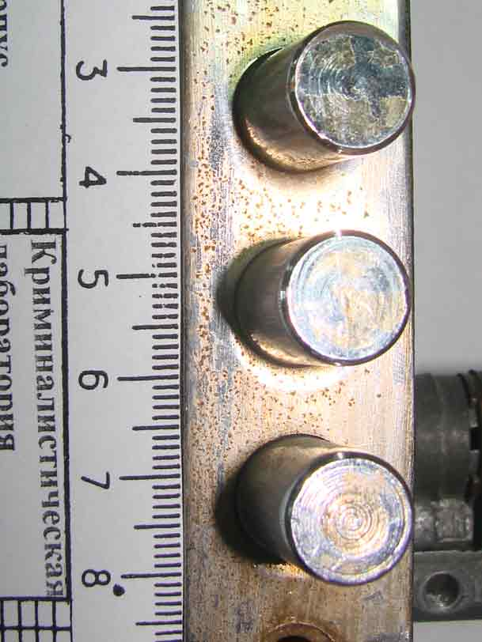
Рис. 1. Состояние ригелей замка на момент осмотра
Характеристика подозреваемого
Устанавливается пол, возраст, внешние признаки, психологические отклонения.
Поводы для возбужденияуголовного дела
- получение заявления в ДЧ (рис. 2);

Рис. 2. Телефон посредством которого поступает информация в ДЧ
- явка с повинной;
- сообщение, полученное из иного источника, рапорт.
Типичные ситуации
- лицо – задержано;
- лицо известно, не задержано;
- инсценировка кражи;
- лицо неизвестно.
Следственно-оперативная группа
- следователь;
- участковый;
- оперативный уполномоченный;
- эксперт, специалист;
- кинолог.
Проверка заявления
- опрос граждан, установление свидетелей;
- выезд и ОМП;
- проверка данных по криминалистическим учетам.
Основание для возбуждения уголовного дела
Наличие достаточных данных, указывающих на признаки преступления, определенными ст. 158 УК РФ.
Обстоятельства, подлежащие доказыванию
- Какое имущество похищено, его размер.
- Где и у кого находится похищенное имущество, как оно сбывалось или как предполагалось.
- Какие действия совершены или предполагалось совершить, чтобы затруднить розыск похищенного.
- Каким образом был осуществлен доступ к месту кражи, кто и что для этого сделал
- Действия виновных на месте кражи или после нее с целью сокрытия преступления и его следов.
- Кто совершил кражу, личность виновного (виновных), возраст, прошлая преступная деятельность.
- Характер и состав преступной группы, степень ее организованности, распределение функций между ее членами.
- Подстрекатели и пособники.
- Наличие предварительного сговора.
- Когда и при каких обстоятельствах был осуществлен сговор.
Первоначальный этап расследования
- Выдвигаются версии:
- кражу совершил знакомый;
- кражу совершил родственник;
- кражу совершили подростки;
- кражи не было, добросовестное заблуждение заявителя.
- Выезд СОГ и ОМП.
- Осмотр вещественных доказательств.
- Допрос заявителя или владельца похищенного имущества.
- Допрос лиц, отвечающих за сохранность имущества.
- Опрос граждан с целью выявления потерпевших, свидетелей и очевидцев.
- Проверка данных по криминалистическим учетам.
- Допрос потерпевших по делам о краже из квартиры.
- Допрос свидетелей.
- Задержание с поличным.
- Личный обыск (рис. 3).
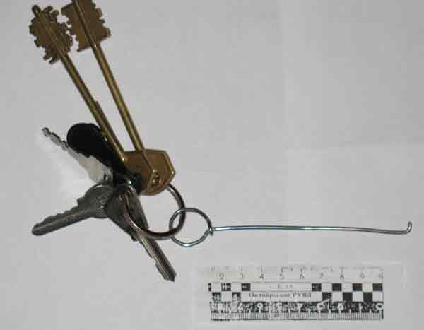
Рис. 3. Комплект ключей, изъятых при личном обыске
- Установление личности задержанного и его места жительства.
- Допрос задержанного.
Последующий этап расследования
- Назначение и производство трасологических, КИВМИ, почвоведческой и других экспертиз.
- Допрос подозреваемого.
- Обыск.
- Опознание свидетелями, очевидцами.
- Следственный эксперимент.
Завершающий этапрасследования
- Предъявление обвинения.
- Допрос обвиняемого.
- Повторные и дополнительные экспертизы.
- Проведение СД и ОРМ в виду вновь открывшихся обстоятельств.

Тема 22. Методика расследования преступлений в сфере экономической деятельности
Расследование фальшивомонетничества. Криминалистическая характеристика
Фальшивомонетничество это изготовление в целях сбыта или сбыт поддельных бумажных денег или металлической монеты, а также ценных бумаг в валюте РФ либо иностранной валюты или ценных бумаг в иностранной валюте (рис. 1 - 2).

Рис. 1. Предмет фальшивомонетничества в виде бумажных денег

Рис. 2. Предмет фальшивомонетничества в виде металлической монеты
Фальшивомонетничество совершается, как правило, организованными группами, для которых характерны:
- устойчивость организации;
- распределение функций между участниками;
- тщательность подготовки;
- глубокая конспирация;
- настороженность преступников;
- готовность при опасности прекратить деятельность;
- требуется наличие навыков и квалификации.
Способы подделки
- Полиграфическая печать.
- Способы копирования.
- Принтерная печать.
- Фотографические способы.
- Подчистка, дорисовка, вклейка участков.
Обстановка совершения
- на рабочем месте в служебных помещениях организаций, предприятий, с использованием компьютерного оборудования;
- по месту жительства.
Характеристика подозреваемого
- устанавливается пол, возраст, рост, телосложение и другие внешние признаки, привлекался к уголовной ответственности за фальшивомонетничество, подделку документов, обладает навыками работы с компьютером, гравера, полиграфиста, фотографа;
- проявляет повышенный интерес к сырью, оборудованию и инструментам, с помощью которых можно изготовить поддельные денежные знаки.
Поводы для возбуждения уголовного дела
- получение заявления в ДЧ;
- явка с повинной;
- сообщение, полученное из иного источника, рапорт.
Типичные ситуации
- субъекты фальшивомонетничества задержаны при реализации;
- фальшивые денежные знаки обнаружены, но данные об их изготовителях и сбытчиках отсутствуют;
- о фальшивомонетничестве известно из оперативных данных или из ориентировок Интерпола.
Следственно-оперативная группа
- следователь;
- участковый;
- оперативный уполномоченный;
- эксперт, специалист.
Проверка заявления
- опрос граждан, установление свидетелей;
- выезд и ОМП;
- проверка данных по криминалистическим учетам.
Основанием для возбуждения
уголовного дела является наличие достаточных данных, указывающих на признаки преступления, определенными ст. 186 УК РФ.

Обстоятельства, подлежащие доказыванию
- Имел ли место факт изготовления с целью сбыта или сбыт фальшивых денег, иностранной валюты или ценных бумаг.
- Какие денежные знаки или ценные бумаги подделывались, на какую сумму и когда (рис. 3).

Рис. 3. Изображение изделия с цифрой 1 и надписью рубль
- Кто изготавливал фальшивые денежные знаки или ценные бумаги или кто учинял подделку ценных бумаг.
- Каким способом и где изготавливались фальшивые денежные знаки и ценные бумаги или совершалась подделка.
- Из каких источников преступники получали необходимые материалы.
- Кем и каким образом осуществлялся сбыт.
- Имелись ли у преступника соучастники, в чем заключалась роль каждого из них.
- Какими данными характеризуется личность каждого обвиняемого, преступная группа в целом.
- Каков характер связей между членами группы.
- Если фальшивые деньги или ценные бумаги изготавливались за рубежом, как осуществлялась их транспортировка, кто причастен к ней из числа сотрудников таможни, железнодорожного или воздушного транспорта.
- Какие ценности и имущество имеет каждый обвиняемый и где они находятся.
- Какие обстоятельства способствовали совершению преступления.
Первоначальный этап расследования
- Выдвигаются версии о личности организатора, изготовителя, сбытчика и других участниках.
- Выезд СОГ и ОМП.
- Осмотр фальшивых денежных знаков, с целью установления признаков подделки (рис. 4).
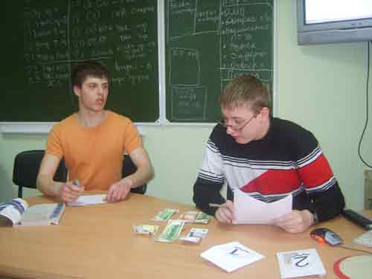
Рис. 4. Осмотр, изъятых денежных знаков
- Опрос граждан с целью выявления свидетелей и очевидцев.
- Допрос продавцов.
- Составление субъективного портрета.
- Криминалистическая экспертиза поддельных денежных знаков.
- Проверка по криминалистическим учетам денежных знаков.
- Проверка по учетам по аналогичным способам изготовления.
- Проверка по учетам лиц, привлекавшихся ранее к уголовной ответственности.
- Установление места производства и сбыта.
- Задержание.
- Личный обыск.
- Установление личности задержанного и его места жительства.
Последующий этап расследования
- Допрос задержанного.
- Назначение и производство судебных ТКЭД, почерковедческих, КИВМИ, трасологических и других экспертиз.
- Обыск по месту жительства, работы, на дачах, в гаражах и т.д. (рис. 5).
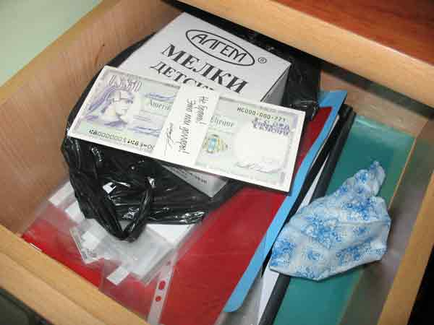
Рис. 5. Внешний вид предметов, находящихся в ящике письменного стола
- Допрос подозреваемого.
- Допрос сослуживцев, соседей, знакомых на предмет их осведомленности.
- Предъявление для опознания: изготовители, сбытчики, продавец, свидетели, очевидцы, денежные знаки, ценные бумаги, вещи, инструменты и материалы.
- Очные ставки.
- Следственный эксперимент в целях возможности изготовления.
Завершающий этап расследования
- Предъявление обвинения.
- Допрос обвиняемого (рис. 6).
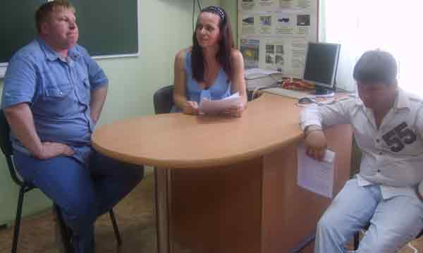
Рис. 6. Допрос обвиняемого в присутствии защитника
- Повторные и дополнительные экспертизы.
- Проведение СД и ОРМ в виду вновь открывшихся обстоятельств.

Белкин Р.С. Криминалистика: проблемы сегодняшнего дня. Злободневные вопросы российской криминалистки. М.,2009. гл. 2
Колдин В.Я. Судебная идентификация. М., ЛексЭст, 2002. Гл. 2
Корухов Ю.Г. Криминалистическая диагностика при расследовании преступлений. М., 1998 . Гл. 2
Селиванов Н.А., Эйсман А.А., Грабовский В.Д. и др. Идентификация и дифференциация в структуре деятельности по выявлению, раскрытию и расследованию преступлений: Учебное пособие. Горький, 1980. Гл. 3
Ищенко Е.П., Топорков А.А. Криминалистика Учебник. Гл. 2.
Ищенко Е.П., Топорков А.А. Криминалистика Учебник. Гл. 2
Эксархопуло А. А. Криминалистика в схемах и иллюстрациях. Учебное пособие-СПБ.:Издательство «Юридический центр Пресс», 2002.-13с.
Белкин Р.С. Криминалистика: проблемы сегодняшнего дня. Злободневные вопросы российской криминалистки. М., 2001. Гл. 2;
Селиванов Н.А., Эйсман А.А., Грабовский В.Д. и др. Идентификация и дифференциация в структуре деятельности по выявлению, раскрытию и расследованию преступлений: Учебное пособие. Горький, 1980. Гл. 2;
Белкин Р.С. Криминалистика: проблемы сегодняшнего дня. Злободневные вопросы российской криминалистки.М.,2001. Гл. 8;
Колдин В.Я. Судебная идентификация. М., ЛексЭст, 2002. Гл. 2;
Белкин Р.С. Криминалистика: проблемы сегодняшнего дня. Злободневные вопросы российской криминалистки. М., 2001. Гл. 2
Колдин В.Я. Судебная идентификация. М., ЛексЭст, 2002. Гл. 8;
Селиванов Н.А., Эйсман А.А., Грабовский В.Д. и др. Идентификация и дифференциация в структуре деятельности по выявлению, раскрытию и расследованию преступлений: Учебное пособие. Горький, 1980. Гл. 4
Белкин Р.С. Криминалистика: проблемы сегодняшнего дня. Злободневные вопросы российской криминалистки. М., 2001. Гл. 9
Колдин В.Я. Судебная идентификация. М., ЛексЭст, 2002. Гл. 9
Криминалистика: Учебник / Отв. ред. Н.П. Яблоков. 2-е изд., перераб. и доп. – М.: Юристъ, 2001. – 58 с.
Балашов Д.Н., Балашов Н.М., Маликов С.В. Криминалистика: Учебник. — М.: ИНФРА_М, 2005. — 14 с.
Ищенко Е.П., Топорков А.А. Криминалистика: Учебник. Изд. 2-е, испр. и доп./Под ред. доктора юридических наук, профессора Е.П. Ищенко. М., "Инфра-М", 2005. – 198с.
Ищенко Е. П., Филиппов А. Г. Криминалистика: Учебник.:под общ. ред. Ищенко Е. П., Филиппова А. Г., М. 2007 с.-116;
Аверьянова Т. В., Белкин Р. С., Корухов Ю. Г., Российская Е. Р. Криминалистика. Учебник для вузов. Под ред. Заслуженного деятеля науки Российской Федерации, профессора Р. С. Белкина. — М.: Издательство НОРМА (Издательская группа НОРМА—ИНФРА • М), 2000. — 503 с.
Ищенко Е.П., Топорков А.А. Криминалистика: Учебник. Изд. 2-е, испр. и доп./Под ред. Доктора юридических наук, профессора Е.П. Ищенко. М., "Инфра-М", 2005. –39с.
Балашов Д.Н., Балашов Н.М., Маликов С.В. Криминалистика: Учебник. — М.: ИНФРА_М, 2005. —28 с.
Криминалистика: Учебник / Отв. ред. Н.П. Яблоков. 2-е изд., перераб. и доп. – М.: Юристъ, 2001. – 108 с
Ищенко Е. П., Филиппов А. Г. Криминалистика: Учебник.:под общ. ред. Ищенко Е. П., Филиппова А. Г., М. 2007 с.-234-237;
Аверьянова Т. В., Белкин Р. С., Корухов Ю. Г., Российская Е. Р. Криминалистика. Учебник для вузов. Под ред. Заслуженного деятеля науки Российской Федерации, профессора Р. С. Белкина. — М.: Издательство НОРМА (Издательская группа НОРМА—ИНФРА • М), 2000. —173 с.
http://slovari.yandex.ru/~книги/БСЭ/Трасология/
http://www.studd.ru/lib/2/72/12/
http://www.studd.ru/lib/2/72/14/
Яблоков Н.П. Криминалистика/ Учебник, 2-е издание, 718 с., 2001.
Белкин, Аверьянова. Криминалистика, учебник - 2000, 990 с.
http://evcppk.ru/kriminalistika/1582-klassifikaciya-i-xarakteristiki-ruchnogo-ognestrelnogo-oruzhiya.html
Белкин, Аверьянова. Криминалистика, учебник - 2000, 990 с.
ФЗ «Об оружии» от 13.11.1996г. и изм. От 19.07.2011г.
Т. В. Аверьянова, Р. С. Белкин, Ю. Г. Корухов, Е. Р. Российская.Криминалистика: Учебник/ Под.ред. Р.С. Белкина, Москва, 2000.
http://www.bibliotekar.ru/criminalistika-3/143.htm
http://www.studd.ru/lib/2/72/30/
3. Т. В. Аверьянова, Р. С. Белкин, Ю. Г. Корухов, Е. Р. Российская. Криминалистика: Учебник/ Под. ред. Р.С. Белкина, Москва, 2000.
Криминалистика. Под ред. проф. В.А. Образцова. - М., 1995
http://www.bibliotekar.ru/criminalistika-2/80.htm
ЭУ Криминалистика. Лаборатория мультимедиа ТюмГУ. Науч. Ред. В.К. Гавло
Яблоков Н.П. Криминалистика : Учебник/ Под ред. Н.П. Яблокова.-М, 2005.-781с.
Филиппов А.Г. Криминалистика: Учебник/ под ред А.Г. Филиппова. – М., 2007. – 789с.
Балашов Д.Н., Маликов С.В. Криминалистика: Учебник/ Под ред. Д.Н. Балашова.-М.,2006. – 131с.
Балашов Д.Н., Маликов С.В. Криминалистика: Учебник/ Под ред. Д.Н. Балашова.-М.,2006. – 456с.
Белкин Р. С., Корухов Ю. Г., Российская Е. Р. Криминалистика: Учебник / Под ред. Р. С. Белкина. — М.,2000.-237с
Ищенко Е.П., Топорков А.А. Криминалистика: Учебник/ Под ред. Е.П. Ищенко.- М.,2005.-556с.
Яблоков Н.П. Криминалистика: Учебник / Отв. ред. Н.П. Яблоков. 2-е изд., перераб. и доп. – М.: Юристъ, 2001. – 718 с. С 258
В. Лоер Криминалистика: OCR, Учебник/ Отв.ред. В. Лоер. "Лучшая юридическая литература",2000. с.362 С.193
Балашов Д.Н., Балашов Н.М., Маликов С.В. Криминалистика: Учебник. — М.: ИНФРА_М, 2005. — 503 с. С 281
Аверьянова Т.В., Белкин Р.С., Корухов Ю.Г., Россинская Е.Р. Криминалистика. Учебник для вузов. Под ред. Р.С. Белкина. – М.: Издательство НОРМА, 2009. – 990 с. С. 624
Ищенко Е.П., Топорков А.А. Криминалистика: Учебник. Изд. 2-е, испр. и доп./Под ред. доктора юридических наук, профессора Е.П. Ищенко. М., "Инфра-М", 2005. – 696с. С250
ЭУ Криминалистика. Лаборатория мультимедиа ТюмГУ. Науч. Ред. В.К. Гавло
Яблоков Н.П. Криминалистика: Учебник / Отв. ред. Н.П. Яблоков. 2-е изд., перераб. и доп. – М.: Юристъ, 2001. – 718 с. С 273
Балашов Д.Н., Балашов Н.М., Маликов С.В. Криминалистика: Учебник. — М.: ИНФРА_М, 2005. — 503 с. С 302
Ищенко Е.П., Топорков А.А. Криминалистика: Учебник. Изд. 2-е, испр. и доп./Под ред. доктора юридических наук, профессора Е.П. Ищенко. М., "Инфра-М", 2005. – 696с. С256
Аверьянова Т.В., Белкин Р.С., Корухов Ю.Г., Россинская Е.Р. Криминалистика. Учебник для вузов. Под ред. Р.С. Белкина. – М.: Издательство НОРМА, 2009. – 990 с. С. 651
В. Лоер Криминалистика: OCR, Учебник/ Отв.ред. В. Лоер. "Лучшая юридическая литература",2000. с.362 С.212
Яблоков Н.П. Криминалистика: Учебник / Отв. ред. Н.П. Яблоков. 2-е изд., перераб. и доп. – М.: Юристъ, 2001. – 718 с. С 249
Балашов Д.Н., Балашов Н.М., Маликов С.В. Криминалистика: Учебник. — М.: ИНФРА_М, 2005. — 503 с. С 278
Ищенко Е.П., Топорков А.А. Криминалистика: Учебник. Изд. 2-е, испр. и доп./Под ред. доктора юридических наук, профессора Е.П. Ищенко. М., "Инфра-М", 2005. – 696с. С234
В. Лоер Криминалистика: OCR, Учебник/ Отв.ред. В. Лоер. "Лучшая юридическая литература",2000. с.362 С.209
Аверьянова Т.В., Белкин Р.С., Корухов Ю.Г., Россинская Е.Р. Криминалистика. Учебник для вузов. Под ред. Р.С. Белкина. – М.: Издательство НОРМА, 2009. – 990 с. С. 598
Ищенко Е.П., Топорков А.А. Криминалистика: Учебник. Изд. 2-е, испр. и доп./Под ред. доктора юридических наук, профессора Е.П. Ищенко. М., "Инфра-М", 2005. – 696с. С271
Балашов Д.Н., Балашов Н.М., Маликов С.В. Криминалистика: Учебник. — М.: ИНФРА_М, 2005. — 503 с. С 237
Яблоков Н.П. Криминалистика: Учебник / Отв. ред. Н.П. Яблоков. 2-е изд., перераб. и доп. – М.: Юристъ, 2001. – 718 с. С 220
В. Лоер Криминалистика: OCR, Учебник/ Отв.ред. В. Лоер. "Лучшая юридическая литература",2000. с.362 С.228
Яблоков Н.П. Криминалистика: Учебник / Отв. ред. Н.П. Яблоков. 2-е изд., перераб. и доп. – М.: Юристъ, 2001. – 718 с. С 240
Аверьянова Т.В., Белкин Р.С., Корухов Ю.Г., Россинская Е.Р. Криминалистика. Учебник для вузов. Под ред. Р.С. Белкина. – М.: Издательство НОРМА, 2009. – 990 с. С. 634
В. Лоер Криминалистика: OCR, Учебник/ Отв.ред. В. Лоер. "Лучшая юридическая литература",2000. с.362 С.215
Балашов Д.Н., Балашов Н.М., Маликов С.В. Криминалистика: Учебник. — М.: ИНФРА_М, 2005. — 503 с. С 258
Ищенко Е.П., Топорков А.А. Криминалистика: Учебник. Изд. 2-е, испр. и доп./Под ред. доктора юридических наук, профессора Е.П. Ищенко. М., "Инфра-М", 2005. – 696с. С263
Аверьянова Т.В., Белкин Р.С., Корухов Ю.Г., Россинская Е.Р. Криминалистика. Учебник для вузов. Под ред. Р.С. Белкина. – М.: Издательство НОРМА, 2009. – 990 с. С. 630
Ищенко Е.П., Топорков А.А. Криминалистика: Учебник/ Под ред. Е.П. Ищенко.- М.,2005.-696с
Филиппов А.Г. Криминалистика: Учебник/ под ред А.Г. Филиппова. – М., 2007. – 1247с.
Яблоков Н.П. Криминалистика : Учебник/ Под ред. Н.П. Яблокова.-М, 2005.-781с.
Белкин Р. С., Корухов Ю. Г., Российская Е. Р. Криминалистика: Учебник / Под ред. Р. С. Белкина. — М.,2000.-670с
Лоер В. Криминалистика: Учебник/под ред В.Лоера. – М.,2000.-368с.
Белкин Р. С., Корухов Ю. Г., Российская Е. Р. Криминалистика: Учебник / Под ред. Р. С. Белкина. — М.,2000.-457с
Балашов Д.Н., Маликов С.В. Криминалистика: Учебник/ Под ред. Д.Н. Балашова.-М.,2006. – 456с.
Яблоков Н.П. Криминалистика : Учебник/ Под ред. Н.П. Яблокова.-М, 2005.-781с.
Филиппов А.Г. Криминалистика: Учебник/ под ред А.Г. Филиппова. – М., 2007. – 347с.
Балашов Д.Н., Маликов С.В. Криминалистика: Учебник/ Под ред. Д.Н. Балашова.-М.,2006. – 456с.
Лоер В. Криминалистика: Учебник/под ред В.Лоера. – М.,2000.-368с
Балашов Д.Н., Маликов С.В. Криминалистика: Учебник/ Под ред. Д.Н. Балашова.-М.,2006. – 456с.
Белкин Р. С., Корухов Ю. Г., Российская Е. Р. Криминалистика: Учебник / Под ред. Р. С. Белкина. — М.,2000.-990с

